Relatiemarketing in de muziekbranche
‘’Omdat de gemiddelde klant niet bestaat’’

Music All In Noordwijk

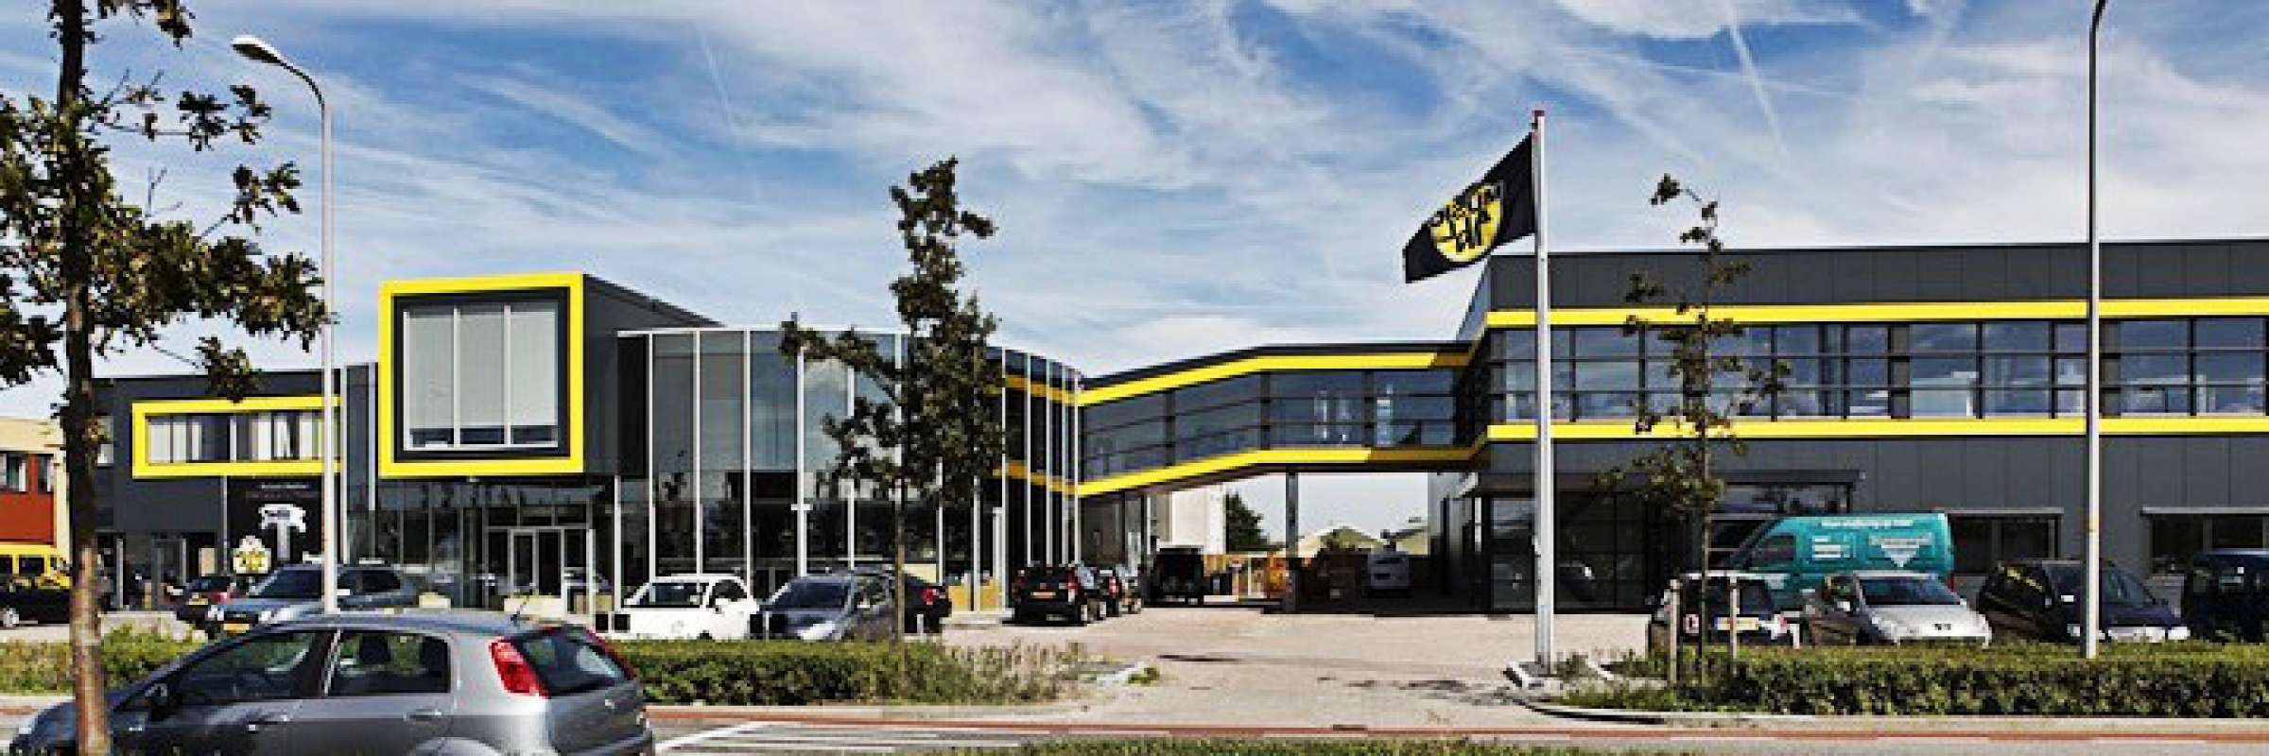

L.J. Does
26 mei 2015

Opdrachtgever:
- Music All In
- Keyserswey 63
- 2201 CX Noordwijk
- (017) 36 15698
- Versie: Definitief
- Begeleider: Dhr. Jan Aandewiel Jr.
Opdrachtnemer:
- Laurens Johan Does
- Student Commerciële Economie
- Hogeschool Leiden
- S1036513
- Collegejaar 2014 – 2015
- Begeleider: Mevr. Annet Faber

Voorwoord

Voor u ligt mijn scriptie, geschreven ter afronding van mijn studie Commerciële Economie aan de Hogeschool Leiden. Dit onderzoek is uitgevoerd in opdracht van Music All In, en is gericht op het bieden van inzicht in de wonderlijke wereld van relatiemarketing en de kansen die deze vorm van marketing te bieden heeft voor Music All In.
Het rapport dat voor u ligt had ik nooit kunnen afleveren zonder de persoonlijke begeleiding die ik heb mogen genieten vanuit Music All in en Hogeschool Leiden. Ik wil daarom van de gelegenheid gebruik maken om Jan Aandewiel Jr. en Annet Faber te bedanken voor hun uitmuntende begeleiding. Ook de steun die ik van Jean-Pierre Schreurs heb ontvangen met betrekking tot het uitvoeren van marktonderzoek en het verwerken van deze gegevens via SPSS heeft mij ontzettend geholpen.
De periode die ik zojuist achter de rug heb zie ik als een unieke ervaring waar ik de rest van mijn leven de vruchten van ga plukken. Mijn rugzak is weer ietsje verder gevuld en biedt mij de gelegenheid het carrièrepad vol zelfvertrouwen te bewandelen.

Management Summary
The story of Music All In starts 34 years ago in the small town of Noordwijkerhout. This is where Jan Aandwiel senior started this company. Back then it was a place to buy records, but quickly grew out to sell more than just records. Now, it is one of the biggest companies in the Netherlands selling musical instruments and all that relates. Music All In’s head office is located in Noordwijk and has the biggest showroom in the whole of the Netherlands with a total of 8000m2.
Two years ago, Music All In followed the trend by developing a webshop to sell their products online. That trend changed the whole market, never to be the same again. Because the market became so transparent for the consumer to compare prices, the big competitors started to lower their prices to compete with each other.
The convenience of buying online also makes it easier for the consumer to switch to another retailer in musical instruments. This creates a big problem but also creates an interesting question to answer. How can Music All In remain its relationships with its customers and even strengthen these relations? To start doing so, Music All In first needs to identify these relationships in order to strengthen them.
The central question in this paper is:
‘What is the perception of the customer concerning his relationship with Music All In and how can Music All implement relationship marketing to improve the quality of this relationship so the customers loyalty will increase?’
This paper starts with creating an theoretical framework to assign the direction of this study. The conceptual model shows the dimensions of relationship quality in relation to customer loyalty. This quality is being influenced by the interaction between employees and customers. Next, there are loyalty programs which both influence the quality of the relationship and have a direct influence on customer loyalty.
After this framework is constructed, this paper will show you the different aspects of how Music All In is applying relationship marketing at this moment, and benchmarks this with its three biggest competitors.
This paper features a quantitative research. This research reveals how the consumer sees the different dimensions of relationship quality and the other aspect of the conceptual model.
After evaluating the quantitative information and information gathered by desk research, there are conclusions to be made. First the price strategy. This study shows that even loyal customers tend to search for the lowest price for a product. To be able to compete with its competitors, Music All In needs to adjust its prices to those of the competitors. This study also shows that the most important factors that influence customer loyalty are trust and commitment.
This study also shows implementations that will result in a better effort for Music All In gathering customer information and with this information improve its customers loyalty. The most important recommendation is a CRM-database. With such a database Music All In will be able to differentiate each customer’s needs and give the customer the feeling being unique and important to the company. To fill this database, Music All In needs to collect data about its customers.
The best way to collect the customer data to begin with, such as identifying the customer, is by working with a customer loyalty card. This will encourage the customer to subscribe and give Music All In the basic customer contact information. After this Music All In is able to keep record of all the information concerning purchasing habits. This will also help Music All In to be able to adjust their procurement in an financial positive way.

Inhoudsopgave
Voorwoord 2
Management Summary 3
1. Inleiding 7
2. Probleemformulering 9
2.1 Aanleiding voor het onderzoek 9
2.2 Doelstelling 9
2.3 Probleemstelling 9
2.4 Onderzoeksvragen 9
2.5 Beantwoorden van de onderzoeksvragen 10
2.6 Doelgroep 10
3. Theoretisch kader 11
3.1 Relatiemarketing 11
3.2 Relatiekwaliteit 12
3.2.1 Betrokkenheid 12
3.2.2 Vertrouwen 13
3.2.3 Tevredenheid 13
3.3 Loyaliteit 14
3.4 Loyaliteitsprogramma’s 14
3.5 Kwaliteit persoonlijke interactie 16
3.6 Customer Delight-strategieën 16
3.7 FCB-Matrix (Vaughn, 1980) 18
3.8 Net Promotor Score (Reichheld, 2003) 19
3.9 Het Customer Loyalty Model (Jones & Sasser, 1995) 20
3.10 Het I.D.I.C. Model (Pepper & Rogers, 2011) 21
3.11 Het Conceptueel model (Vesel & Zabkar, 2010) 23
3.12 Hypothesen 24
4. Methoden van onderzoek 25
4.1 Deskresearch 25
4.2 Fieldresearch 25
4.3 Kwantitatief onderzoek 25
5. Deskresearch 28
5.1 Loyaliteitsprogramma’s 28
5.2 Klanttevredenheid 30
5.3 Prijsstrategieën van MAI en haar concurrenten 31
5.4 Assortiment 32
5.5 Doelgroep en potentiële doelgroep 32
6. Informatie vergaard onder werknemers 33
7. Resultaten van het kwantitatief onderzoek 34
7.1 Informatie over de klant 34
7.1.1 Leeftijd 34
7.1.2 Voorkeursinstrument 34
7.1.3 Type muzikant 35
7.2 Relatiekwaliteit 35
7.2.1 Vertrouwen 35
7.2.2 Betrokkenheid 36
7.2.3 Tevredenheid 36
7.3 Loyaliteit 36
7.4 Kwaliteit persoonlijke interactie 36
7.5 Kwaliteit van loyaliteitsprogramma’s 37
7.6 Draagvlak voor andere loyaliteitsprogramma’s 37
7.7 Net Promotor Score 38
7.8 Customer loyalty model 38
7.9 Prijs 39
7.10 Zoeken naar informatie 39
7.11 Medium waar het product wordt aangeschaft 39
8. Conclusies 40
8.1 Tevredenheid 40
8.2 Betrokkenheid 40
8.3 Vertrouwen 41
9. Conclusies hypothesen 41
10. Aanbeveling 42
10.1 CRM-systeem 42
10.2 Het spaarsysteem 43
10.3 Ibeacon 43
10.4 De nieuwsbrief onder de aandacht brengen 44
10.5 Vervolgonderzoek 44
11. Implementatie 45
11.2 Het CRM-systeem 45
11.2.1 Criteria voor dit systeem/ welke gegevens zijn belangrijk? 45
11.2.2 Kiezen voor een aanbieder van het CRM-systeem 45
11.2.3 Verkoop- en marketingmedewerkers 46
11.3 Het spaarsysteem 46
11.4 IBeacon 46
Klantherkenning 46
Implementatie 47
11.5 De nieuwsbrief onder de aandacht brengen 47
11.6 Kosten 47
11.7 Planning 49
12. Geraadpleegde Bronnen 50
Boeken 50
Tijdschriften 50
Websites 50
Scripties 50
Bijlage I: Logboek 51
Bijlage II: Opzet Enquête kwantitatief onderzoek 54
Bijlage III: Tabellen en grafieken 62
Bijlage IV: Afbeeldingen 77
Bijlage V: Planning 82
Bijlage VI: Feedback afstudeerbegeleider 83
Bijlage VII: Feedback opdrachtgever 85
Bijlage VIII: Testimonial Jan Aandewiel Jr. 87

1. Inleiding
De stage en hieraan gekoppelde scriptie wordt gevolgd bij Music All-in te Noordwijk. In het vervolg van deze scriptie zal naar de Music All-in gerefereerd worden als MAI.
Music All In begon 34 jaar geleden als platenzaak in Noordwijkerhout en is uitgegroeid tot een bedrijf dat muziekinstrumenten en toebehoren verkoopt op drie locaties in Nederland. De hoofdvestiging bevindt zich in Noordwijk met totaal 8000 m2 aan oppervlak, wat dit de grootste showroom op muziekgebied maakt van heel Nederland. Naast de verkoop van instrumenten houd MAI zich ook bezig met het repareren en verhuren van instrumenten.
Een jaar geleden is de nieuwe webshop gelanceerd. Op dit moment wordt er veel tijd en energie gestoken om deze te optimaliseren. Dit gebeurt door het invullen van content maar ook door middel van SEO en andere methoden om de vindbaarheid van de webshop te vergroten. Het is uiteraard vanuit het concurrentieoogpunt van groot belang om een goede webshop te hebben, maar de digitale verkoopmarkt lijkt ook problemen met zich mee te brengen.
Dhr. Jan Aandewiel Jr. is Commercieel Directeur bij MAI en de opdrachtgever voor deze scriptie. Volgens hem bestaat het probleem uit een aantal onderdelen.
Ten eerste zouden klanten via het internet gemakkelijker over kunnen stappen naar andere webshops van aanbieders van muziekinstrumenten en daar hun producten voordeliger aanschaffen.
Ten tweede is de prijs voor de klant door de komst van de webshops veel transparanter geworden. Klanten kunnen hierdoor gemakkelijk vergelijken en zien waar een product het goedkoopst te verkrijgen is. Dit heeft als gevolg dat bedrijven in de branche hun prijzen laag houden om met elkaar te kunnen concurreren. Voor MAI heeft dit tot gevolg dat de klanten gemakkelijk overstappen naar de concurrent én dat de marge op verkochte producten noodgedwongen laag is omdat ze conform de markt haar prijzen laag moet houden.
Dhr. Aandewiel gaf aan nog te weinig inzicht te hebben in de wensen, behoeften en het aankoopgedrag van de individuele klant. Hij denkt/hoopt wanneer er beter inzicht is in de klant en de relatie met deze klant, klanten behouden kunnen worden, waardoor er meer omzet behaald wordt.
Wanneer er door het onderhouden van relaties meer bij MAI wordt afgenomen zal het bedrijf beter kunnen omgaan met de kleiner wordende marges.
Daarnaast wordt de muziekbranche gekenmerkt doordat er emotionele factoren meespelen bij het aankoopproces. De klanten hechten waarde aan een bepaald merk en nemen dat mee. Bijvoorbeeld : een klant wil perse een Fender gitaar in plaats van een Gibson gitaar. Dit is vergelijkbaar met een Harley Davidson-rijder die nooit en te nimmer op een Yamaha motor gezien wil worden. Ook dit zijn factoren waarbij tijdens het onderzoek rekening gehouden moet worden.
Het rapport begint met de probleemformulering. Hierin staat de aanleiding voor het onderzoek geformuleerd waaruit de doelstelling voortvloeit. Daarop volgt de probleemstelling en de hieraan gekoppelde onderzoeksvragen. Dit is te lezen in hoofdstuk 2. Hoofdstuk 3 bestaat uit het theoretisch kader. Hierin worden theorieën en modellen behandeld die op het onderzoek van toepassing zijn. Op basis van deze theorieën en modellen zijn een drietal hypothesen geformuleerd. Uiteindelijk is dit theoretisch kader samengevat in het conceptueel model, dat als leidraad fungeert in dit onderzoek.

Hoofdstuk 4 geeft toelichting over de methoden van onderzoek. Hierin staat welke typen onderzoek er gedaan zijn en wat de functies hiervan zijn. Hoofdstuk 5 bevat het deskresearch. Hierin vindt u informatie die al beschikbaar is over MAI. Zo staat hierin wat MAI en haar concurrenten op dit moment aan relatiemarketing doen. Hoofdstuk 6 geeft inzichten weer van de medewerkers van MAI. De resultaten van het kwantitatief onderzoek staan in hoofdstuk 7. In hoofdstuk 8 zijn de conclusies terug te lezen die zijn getrokken uit zowel het kwantitatief onderzoek als uit het fieldresearch. De eerder opgestelde hypothesen worden beantwoord in hoofdstuk 9. De aanbevelingen die voortkomen uit het onderzoek zijn te lezen in hoofdstuk 10. Uiteindelijk is er een implementatieplan opgesteld die te lezen is in hoofdstuk 11. Dit plan omarmt het opzetten van een CRM-systeem waarmee MAI structureel de gegevens van haar klanten kan registreren om zo optimaal op wensen en behoeften van deze klant in te spelen.
‘’De gemiddelde klant bestaat niet’’ (Thomassen, 2008).

2. Probleemformulering
In dit hoofdstuk komen achtereenvolgend de aanleiding, doelstelling, probleemstelling en de daaruit voortvloeiende onderzoeksvragen aan bod.

2.1 Aanleiding voor het onderzoek
Zoals al eerder genoemd heeft de komst van de webshops de markt van muziekinstrumenten veranderd. De klant kan gemakkelijk de prijzen vergelijken en overstappen naar de concurrent indien dit in zijn voordeel werkt. Het is daarom belangrijk om klanten aan het bedrijf te binden en deze ‘relatie’ te versterken. Relatiemarketing is een hulpmiddel dat kan worden toegepast wanneer men de loyaliteit van de klant wil verhogen.

2.2 Doelstelling
Het doel van dit onderzoek is om inzicht te geven in de toepassing van relatiemarketing voor MAI. Dit is om inzicht te krijgen in de relaties, deze in kaart te brengen om de kwaliteit van deze relaties te verhogen. Dit heeft als uiteindelijke doel om de loyaliteit van de klant te verhogen. Het resultaat is een relatiemarketingplan met daarin opgenomen de conclusies, aanbevelingen. Daarnaast wordt een voorzet gegeven voor het implementatieplan voor MAI met betrekking tot relatiemarketing en de toepassing hiervan.

2.3 Probleemstelling
Om de doelstelling van dit onderzoek te verduidelijken is de volgende probleemstelling geformuleerd:
Wat is de perceptie van de klant ten aanzien van de relatie met Music All In en hoe kan daar door middel van relatiemarketing op ingespeeld worden om de kwaliteit van klantrelaties te verhogen ten einde de loyaliteit te verhogen?

2.4 Onderzoeksvragen
De deelvragen van dit onderzoek zijn opgesteld om de probleemstelling te beantwoorden. Centraal staat het conceptueel model en de aanvullende modellen. Hierdoor worden de onderzoeksvragen gekoppeld aan de probleemstelling. Tabel 2.1 geeft overzichtelijk weer in welk deel van het rapport de onderzoeksvragen worden beantwoord.

Relatiemarketing
- Wat is relatiemarketing?
- Welke vormen van relatiemarketing zijn er?

De klantrelatie
- Waaruit bestaat de klantperceptie ten aanzien van de relatie met MAI?
- Wat bepaalt de perceptie van de klant ten aanzien van de relatie met MAI?
- Hoe waarderen de klanten van MAI op dit moment hun relatie met MAI?

Het toepassen van relatiemarketing
- Hoe kunnen relaties geïdentificeerd en in kaart gebracht worden?
- Hoe worden de relaties op dit moment in kaart gebracht?
- Welke vormen van relatiemarketing past MAI op dit moment toe?
- Welke vormen van relatiemarketing passen de concurrenten van MAI op dit moment toe?

De invloed van prijs
- In welke mate heeft het prijsverschil van een product vergeleken met de concurrent invloed op de mate van loyaliteit van een klant?
- Kopen loyale klanten ook bij de concurrent?

2.5 Beantwoorden van de onderzoeksvragen
Vraag | Theoretisch kader | Deskresearch | Fieldresearch
1 | X
2 | X
3 | X |  | X
4 | X |  | X
5 |  |  | X
6 | X
7 |  | X
8 |  | X
9 |  | X
10 |  |  | X
11 |  |  | X
Tabel 2.1 Beantwoorden van de onderzoeksvragen

2.6 Doelgroep
Dit onderzoek is er gericht op klanten van MAI. Om inzicht te krijgen in de relatie tussen MAI en haar klanten moeten de klanten ondervraagd worden om hier een uitspraak over te kunnen doen.
Er wordt geen onderscheid gemaakt tussen online- en offline afnemers. Dit komt omdat volgens Dhr. Aandewiel deze twee groepen onlosmakelijk met elkaar verbonden zijn. Hij ziet dat men vaak naar de showroom komt nadat zij eerst op de webshop hebben gekeken. Hiernaast komt het ook voor dat men na een bezoek aan de showroom vervolgens op internet het product aanschaft, na deze eerst met de concurrent te hebben vergeleken.
Er kan wel gesteld worden dat de doelgroep bestaat uit B2B en B2C, aangezien MAI naast particulieren ook levert aan scholen en andere typen bedrijven. Hier wordt later in het onderzoek naar gesegmenteerd.

3. Theoretisch kader
In dit hoofdstuk wordt het theoretisch kader geschetst. Hier wordt de theorie behandeld en uitgelegd welke relevant is voor het onderzoek. De relevante onderwerpen zijn uiteindelijk onderdeel van het conceptueel model. Dit model is een vereenvoudigde weergave van de werkelijkheid.
Allereerst wordt er in 3.1 besproken wat relatiemarketing inhoudt. In 3.2 komt de kwaliteit van de relatie aan bod, waarna elke dimensie van deze relatiekwaliteit wordt belicht. 3.3 behandelt de loyaliteit en welke soorten loyaliteit bestaan. De loyaliteit is te beïnvloeden door loyaliteitsprogramma’s. Deze loyaliteitsprogramma’s worden belicht 3.4. In 3.5 wordt er een licht geworpen op de kwaliteit van persoonlijke interactie tussen werknemers en de klant. De Customer Delight-strategieën hebben een positieve invloed op de dimensies van relatiekwaliteit en worden in 3.6 behandeld. Hierna volgt uitleg over het FCB-model, de Net Promotor score, Customer Loyalty Model en het IDIC-model in 3.7 t/m 3.10. Uiteindelijk behandelt dit theoretisch kader in 3.11 het conceptueel model en de hierop gebaseerde hypothesen in 3.12.
Uit onderzoek van onder andere Vesel en Zabkar blijkt dat de kwaliteit van een relatie in verband staat met de loyaliteit van de klant. Relatiemarketing beïnvloed deze kwaliteit met als uiteindelijk doel de kwaliteit van de klantrelatie te verhogen. Wanneer deze kwaliteit wordt verhoogd, verhoogd ook de loyaliteit van de klant (Vesel en Zabkar, 2010)
De vraag die centraal staat in dit theoretisch kader luidt:
- In welke mate heeft de kwaliteit van een klantrelatie verband met de mate van loyaliteit van de klant?

3.1 Relatiemarketing
In de loop van de jaren heeft marketing zich continu ontwikkeld. Waarbij men vroeger keek naar eigen producten en competenties is die zienswijze veranderd en is de klant nu het uitgangspunt van de organisatie. Wanneer er specifiek naar de relatie tussen het bedrijf en de klant wordt gekeken spreken wij van relatiemarketing (Thomassen, 2008).
Een relatie in een B2C-setting wordt gezien als een psychologische betrokkenheid die de consument heeft met een bedrijf of merk (Grégoire & Fisher, 2006). Een veelgebruikte definitie voor relatiemarketing luidt: ‘’Een complete aanpak voor het aangaan, in stand houden en uitbreiden van klantrelaties.’’ (Payne & Frow, 2013).
Bij deze vorm van marketing staat zoals eerder gezegd niet het verkoopproces maar juist de behoefte van de klant centraal. Er kan gesteld worden dat de gehele life-cycle van de klant centraal staat in plaats van het focussen op acquisitie van nieuwe klanten (Payne & Frow, 2013). Het is tenslotte bekend dat het verkrijgen van nieuwe klanten tot achtmaal zoveel kost vergeleken met het behouden van bestaande klanten.
Volgens Payne en Frow bestaat een relatie uit de volgende bouwstenen: vertrouwen, betrokkenheid, tevredenheid en loyaliteit. Wanneer er bijvoorbeeld geen betrokkenheid en vertrouwen is, zullen de beide partijen eerder misbruik van elkaar maken en enkel kijken naar het korte termijn. Als er al sprake is van een relatie zal deze niet lang stand houden. Betrokkenheid, vertrouwen en tevredenheid zijn onderdeel van de relatiekwaliteit en worden in 3.2 verder uitgewerkt. De loyaliteit wordt in 3.3 behandeld.

3.2 Relatiekwaliteit
Wanneer er een relatie is ontstaan kan de sterkte van deze relatie bepaald worden. Dit is met andere woorden de kwaliteit van de relatie. Dit bepaalt of een relatie op lange termijn kan blijven bestaan.
Uit onderzoek is gebleken dat deze zogenoemde kwaliteit uit verschillende dimensies, factoren die van invloed zijn, bestaat.
Er zijn een aantal dimensies van relatiekwaliteit die door meerder onderzoekers worden erkend: betrokkenheid, vertrouwen, tevredenheid en service kwaliteit (Rauyruen & Miller, 2006). Vesel en Zabkar (2010) stellen dat service kwaliteit geen onderdeel vormt van relatiekwaliteit maar hier wel van op invloed is (Zie tabel 3.1). Zij stellen dat voor een retailer twee elementen van deze service kwaliteit in het bijzonder van invloed zijn op de relatiekwaliteit en op de loyaliteit: loyaliteitsprogramma’s en de kwaliteit van de persoonlijke interactie tussen het bedrijf en de klant.
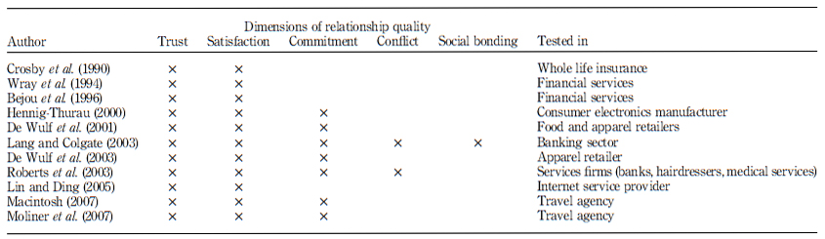Tabel 3.1 Dimensies van relatiekwaliteit (Vesel en Zabkar, 2010)

3.2.1 Betrokkenheid
Wanneer de betrokkenheid hoog is wil de klant graag in relatie blijven en zelf actief zijn best doen om de relatie tot een succes te maken. (Payne & Frow, 2013). Betrokkenheid komt eigenlijk voort uit het gevoel van de klant dat deze iets wil, moet of zou moeten doen. Dit houdt in dat een klant het gevoel kan hebben dat wanneer die niet met de organisatie samenwerkt, hij of zij een kans misloopt. Het kan zijn dat de klant een soort maatschappelijke verplichting voelt, of dat hij simpelweg het beste van de samenwerking wil maken.
Dick & Basu (1994) suggereren dat mond-tot-mond reclame een gevolg kan zijn van betrokkenheid, waarbij mond-tot-mond reclame een belangrijk aspect is van attitudeloyaliteit. Deze vorm van loyaliteit wordt in paragraaf 3.3 nader toegelicht. Klanten met een hoge betrokkenheid tot een product of dienst zullen meer kopen. In andere woorden, betrokkenheid leidt tot ook tot gedragsloyaliteit. Volgens Fullerton (2003) bestaat er een verband is tussen betrokkenheid van de klant en toekomstige aankoopintenties en de intentie om in een relatie te blijven.

Affectieve betrokkenheid
Betrokkenheid is onder te verdelen in calculatieve- en affectieve betrokkenheid. Bij affectieve betrokkenheid bevalt het bedrijf waar de relatie mee is aangegaan. De klant voelt zich emotioneel betrokken bij het bedrijf en zal hierdoor een overstap overslaan, zelfs wanneer dit een financieel voordeel oplevert. Wanneer er iets ergs zou gebeuren met het bedrijf zal dit de klant ook persoonlijk raken. Een voorbeeld hiervan kan gesteld worden over de plaatselijke bakker waar uw familie al generaties hun brood haalt. Wanneer iemand binnen dit bedrijf komt te overlijden, zal dit de directe klantenkring persoonlijk raken. Hiernaast heeft vertrouwen een positieve invloed op affectieve betrokkenheid (Morgan & Hunt,1994). Immers, als een persoon zich emotioneel aan iemand wil hechten moet deze wel weten dat de desbetreffende persoon te vertrouwen is. Zo is het ook met relaties binnen de B2C setting.

Calculatieve betrokkenheid
Bij calculatieve betrokkenheid kijkt de klant meer naar de kosten en baten van de relatie. Dit heeft onder andere te maken met de overstapkosten en abonnementskosten. Dit vindt plaats bij bedrijven zoals een sportschool, waarbij de klant vast zit aan een abonnement of bij een andere sportschool eerst inschrijfgeld moet betalen voordat deze hier kan sporten. Deze kosten worden meegenomen in het beslissingsproces en zorgen ervoor dat de klant financieel gezien beter bij de sportschool kan blijven dan overstappen naar een andere sportschool. Ook kan de klant het gevoel hebben dat die bij een bepaald bedrijf simpelweg de beste kwaliteit of prijs kan behalen. Hierdoor is het belangrijk om bij het bepalen de calculatieve betrokkenheid te pijlen of en in welke mate de klant zich door de prijs laat sturen.

3.2.2 Vertrouwen
Waar klanttevredenheid en Customer Delight vaak zijn gebaseerd op de laatste transactie, daar is vertrouwen ontstaan in de loop van de tijd en geeft dit de klant het gevoel dat hij het beste zaken kan doen met de onderneming. Dit vertrouwen in combinatie met betrokkenheid vormt de schakel tussen tevredenheid en trouw (Thomassen, 2008).
Vertrouwen is de bereidheid om te af te gaan op iemands betrouwbaarheid op basis van zijn of haar verwachte intenties, bekwaamheid , welwillendheid en voorspelbaarheid. (Morgan & Hunt,1994). Dit geeft aan dat de klant veel eerder geneigd is om iets aan te nemen van een bedrijf of organisatie, wanneer er een bepaalde mate van vertrouwen is. Vertrouwen is eigenlijk een middel om niet continu de andere partij te hoeven controleren op hun integriteit. Zo is vertrouwen eigenlijk een middel om de sociale complexiteit te verminderen.
Payne en Frow (2013) geven aan dat vertrouwen extra belangrijk is in een elektronische omgeving vergeleken met een offline context. Dit komt door het ervaren risico vanwege de afwezigheid van fysiek contact tijdens een online aanschaf. Kwaliteitsgaranties verkleinen dit ervaren risico.
Zoals eerder aangegeven heeft vertrouwen een positieve invloed op betrokkenheid. Wanneer iemand zich bind aan een organisatie, stelt deze zich afhankelijk op. Wanneer de klant deze organisatie vertrouwt zal die zich ook gemakkelijker kwetsbaar op durven stellen (Morgan & Hunt,1994).
Overzichtelijk weergegeven bestaat vertrouwen uit de volgende aspecten:
- Het vertrouwen in de retailer dat deze handelt in het belang van de klant.
- Het vertrouwen dat de retailer betrouwbaar en geloofwaardig is.
- Het vertrouwen dat de retailer over een zeker mate van expertise beschikt.

3.2.3 Tevredenheid
Tevredenheid is het resultaat van assessment van de relatie met de aanbieder van het product of de dienst, en staat representatief voor de gemiddelde attitude van de klant ten opzichte van de relatie. Eigenlijk houdt dit in dat de klant de vergelijking maakt met de prestaties van een bedrijf en haar verwachtingen. Wanneer de prestaties haar verwachtingen overtreffen treedt er een zekere mate van tevredenheid op (Clark & Adjei, 2010).
Crosby et al. (1990) claimt dat de ervaren risico van de klant wordt gereduceerd wanneer de tevredenheid over een organisatie toeneemt.
Tevredenheid wordt gezien als een korte termijn emotionele staat welke resulteert vanwege een interpersoonlijke vergelijking tussen de verwachtingen van de klant met de evaluatie van een enkel product of ervaring met een dienst. Deze emotionele staat van tevredenheid leidt tot een globale attitude tegenover de kwaliteit (Dabholkar, 1993), welke is gebaseerd op een soort interne verwachtingsstandaard.
Andere koopervaringen beïnvloeden de bestaande perceptie van kwaliteit en veroorzaken veranderingen in deze perceptie. Dit komt omdat kwaliteit een dynamisch principe is (Thompson & Getty, 1994). In andere woorden, meerdere aankopen en dus evaluaties dragen bij aan een betere evaluatie van perceptie kwaliteit.

3.3 Loyaliteit
Het ontwikkelen van loyaliteit is het primaire doel van relatiemarketing (Clark & Adjei, 2010). De meerderheid van relatiemarketingstudies schetsen loyaliteit als resultaat van één of meerdere principes van vertrouwen, betrokkenheid en tevredenheid.
Wanneer een klant loyaal is wil dit zeggen dat deze klant betrokken en verbonden is met een dienst of product van een organisatie en een voorkeur uitspreekt voor deze organisatie. Wanneer een klant producten afneemt wil dat nog niet zeggen dat deze klant ook een uitgesproken voorkeur voor dit product heeft. Dit onderscheid valt te verdelen in gedragsloyaliteit en attitudeloyaliteit.

Gedragsloyaliteit
Bij gedragsloyaliteit zullen klanten een product daadwerkelijk kopen. Wanneer dit herhaaldelijk gebeurd wordt er gesproken van klantretentie (Fisher & Grégoire, 2006). Doordat klanten terugkomen hoeft er niet geïnvesteerd te worden in het aantrekken van nieuwe klanten. Gedragsloyaliteit valt te beschrijven als het koopgedrag van een klant bij een bepaalde organisatie vergeleken met het koopgedrag van diezelfde klant bij een andere soortgelijke organisatie binnen de bedrijfstak (Uncles, Dowling & Hammond, 2002)

Attitudeloyaliteit
Bij attitudeloyaliteit heeft de klant een sterke voorkeur voor een bepaald merk, maar wil dit niet zeggen dat hij dit product ook daadwerkelijk aan zal schaffen. Attitudeloyaliteit valt te omschrijven als de voortdurende wens van de klant om een relatie aan te gaan bij een bedrijf en om hier energie in te steken opdat deze relatie sterker wordt (Payne & Frow, 2013). Dit uit zich in het aanbevelen van het bedrijf aan anderen en het positief uiten over het bedrijf richting anderen. Social Media is een gunstig kanaal voor klanten om zich positief te uiten richting anderen omdat makkelijk toegankelijk is.

3.4 Loyaliteitsprogramma’s
Relatiemarketing, en dan in het bijzonder CRM, kent verschillende praktische toepassingen waarbij het doel is om de kwaliteit van de relatie te waarborgen dan wel te verhogen. Thomassen geeft een aantal toepassingen die bijdragen aan de loyaliteit van de klant, ofwel een invloed hebben op het vertrouwen, betrokkenheid en de tevredenheid van de klant. Het gevolg hiervan is, indien correct toegepast, een toename van de loyaliteit (Thomassen, 2008).
Een loyaliteitsprogramma kan omschreven worden als een geïntegreerd systeem van marketing acties die bedoeld zijn om de klant loyaler te maken door het ontwikkelen van een persoonlijke relatie (Vesel en Zabkar, 2010). In deze paragraaf staat een overzicht van loyaliteitsprogramma’s.

Relatiebeheer
Wanneer er een uitgebreide database bestaat van informatie over de klant kan deze data benut worden voor het beter bedienen van deze klanten. Simpel gesteld is de functie van relatiebeheer om een relatie te ontwikkelen, onderhouden en optimaal te benutten.
Wanneer de klant bijvoorbeeld op maat bedient wil worden, moet wel bekend zijn wie deze klant precies is. Dit kan om een heel breed scala aan informatie gaan en is per product en/of bedrijf compleet variabel.

Mailingbestand en nieuwsbrief
Door middel van een mailingbestand of nieuwsbrief kunnen geïnteresseerde klanten op de hoogte gehouden worden van bijvoorbeeld aanbiedingen of veranderingen in het bedrijf. De informatie in de nieuwsbrief speelt zo in op bijvoorbeeld de emotionele betrokkenheid door een interview met een werknemer te plaatsen, waarmee de lezer inzicht verwerft in het emotionele aspect van het bedrijf.

Clubs, spaarkaarten en spaarsystemen
Deze systemen zijn uitermate geschikt voor bedrijven die een homogeen product verkopen. Dit wil zeggen dat het product dat geleverd wordt hetzelfde is als bij de concurrent. Hierdoor kan er op productniveau geen onderscheid gemaakt worden.
Klanten met een bepaalde status kunnen toegelaten worden tot een club. Dit is een vorm van waardering voor de waarde die de klant vertegenwoordigd voor het bedrijf. De klant ontvangt privileges die een klant buiten de club niet geniet. Ook creëert de club een extra stukje betrokkenheid omdat de klant zich verbonden gaat voelen. Een voorbeeld hiervan is de Nespresso-club, waarbij de klant extra privileges ontvangt zoals customer care en kortingen bij het bestellen van Nespresso-cups.
Klanten worden voor hun trouw beloond doordat zij punten krijgen die zij later weer kunnen verzilveren voor producten. Als de klant meer aankoopt spaart de klant meer, en krijgt de klant ook een hogere beloning voor deze aankopen. Dit proces beïnvloed de prijsperceptie van de klant waardoor de absolute prijs voor de klant als gunstiger wordt ervaren.
Een ander voorbeeld van de spaarkaart/kortingskaart is de AH-bonuskaart. Hierbij ontvangt de klant exclusieve deals die op maat zijn gemaakt op basis van de koopgeschiedenis van deze klant. Het bijkomende voordeel voor de retailer is dat zij een database opbouwen met het volledige aankoopgedrag van de klant. Hierdoor kunnen zij bijvoorbeeld het assortiment optimaliseren wat resulteert in een structurele kostenbesparing.

Klachtenmanagement
De taak bij klachtenmanagement is het openstaan voor de klacht. Waarbij men vroeger passief met klachten omging is het meer de trend om actief of zelfs proactief met de klant in dialoog te gaan. Wanneer een klant zijn beklaag doet kan de organisatie op dit moment namelijk nog voorkomen dat een klant voorgoed verloren gaat. Wanneer de klant zijn beklag bij de organisatie kan doen is deze minder geneigd om een publiekelijk medium te zoeken zoals Twitter of Facebook, waarbij andere (potentiele) klanten van deze klacht, gegrond dan wel niet, te weten komen. Hiernaast kan er van elke klacht geleerd worden zodat deze in de toekomst voorkomen kunnen worden.

Aftersales klanttevredenheid peilen
Wanneer de klant een product of dienst geleverd krijgt is het verstandig na afloop de tevredenheid te peilen. Op dit moment heeft de klant zojuist een ervaring met het bedrijf gehad waardoor de aangegeven tevredenheid zeer accuraat is. Hiernaast kan er bij geval van een lage tevredenheid ingegrepen worden om deze tevredenheid alsnog te verhogen. Wanneer de klanttevredenheid wordt geregistreerd is het mogelijk dit als bewijsmiddel van goede service kenbaar te maken onder de (potentiele) klanten om het vertrouwen in het bedrijf te verhogen.

Service op maat
De klant weet steeds meer wat hij wil en zal ook op zoek gaan naar op maat gemaakte service en producten. Wanneer er precies op de wensen en behoefte van de klant wordt ingespeeld zal deze het gevoel krijgen perfect behandeld te zijn. Deze vorm van klantgerichtheid heeft een verhoging van de klanttevredenheid tot gevolg.

Gratis- en additionele diensten
Wanneer de verwachtingen van klanten worden overschreden heeft dit een toename van klanttevredenheid tot gevolg. Een gratis dienst of in ieder geval een dienst die de klant niet verwacht kan dit gevolg met zich meebrengen. Taak voor de onderneming is te onderzoeken wat de klant al verwacht, en waar de klant extra in zijn behoefte vervuld kan raken. Het heeft een averechts gevolg om een cruciaal onderdeel van de dienst niet kenbaar te maken om later ‘cadeau te geven’. Dit hoorde immers bij de verwachtingen van de klant en komt niet als een ‘extraatje’ over.

Korting
Het geven van korting hoort op een correcte en geloofwaardige wijze toegepast te worden. Korting kan bijvoorbeeld toegepast worden om een klant tegemoet te komen wanneer deze het gevoel heeft onjuist behandeld te zijn.

3.5 Kwaliteit persoonlijke interactie
Een relatie is een sociaal dynamisch proces. De interactie tussen klant en bedrijf voegt waarde toe voor deze klant. Juist deze waarde brengt een concurrentievoordeel met zich mee (Vesel en Zakbar, 2010). Om deze reden is de kwaliteit van persoonlijke interactie meegenomen in het theoretisch kader en het conceptueel model.
Heeft de medewerker kennis van zaken? Is deze bereid om vragen te beantwoorden? Wanneer dit op orde is gebracht heeft dit een verhoging van de kwaliteit van de relatie tot gevolg. Hiernaast zijn er eigenschappen van een verkoper die in één branche positief worden ontvangen, maar in de andere branche juist als nadelig worden gezien. Een goed voorbeeld is de vlot pratende verkoopmedewerker. Dit kan worden gezien als agressief en onoprecht óf als intelligent en behulpzaam.

3.6 Customer Delight-strategieën
Volgens Thomassen (2008) zijn er 7 ‘Customer Delight-strategieën’ die bijdragen aan de verhoging van de klanttevredenheid, vertrouwen en betrokkenheid. De uitvoer van deze strategieën hebben een positieve bijdrage aan het bewerkstelligen van de door Dhr. Vaughn genoemde ‘apostelen’; de ideale klant als het gaat om loyaliteit en aanraden van MAI bij vrienden en kennissen. Dit wordt verder behandeld in paragraaf 3.9.

Strategie 1: De klant het gevoel geven dat hij uniek is
Dit is te bewerkstelligen door middel van ‘Mass Customization’. Dit houdt in dat de klant maatdiensten en/of producten geleverd krijgt tegen de prijs van massaproducten. Dit is een reactie op de trend dat klanten steeds meer hun individuele wensen gerealiseerd willen zien zonder hiervoor hoge kosten te betalen (Thomassen, 2008).
Hiernaast kan dit ook bewerkstelligd worden door middel van zo gehete ‘Optimale herkenning’. Dit houdt in dat medewerkers de klant het gevoel geven dat hij bekend en belangrijk is. Om dit toe te kunnen passen voor een grote groep klanten, is het lastig om iedereen van gezicht te kunnen herkennen. Wel is het mogelijk om door middel van een klantendatabase belangrijke gegevens over een klant op te slaan. Wanneer de naam van deze klant ingevoerd wordt ziet de verkoper direct de geschiedenis van deze klant, eventuele instrumentkeuze, muziekstijl etc.

Strategie 2: Geef de klant veel aandacht
Dit kan op verschillende manieren gedaan worden. Het berichten bij een speciale gebeurtenis kan de klant het gevoel geven dat hij speciaal is. Zo kan er bij de verjaardag een berichtje gestuurd worden met felicitaties en een eventuele korting. Hiernaast is het belangrijk om tijd in te ruimen, mee te denken met de klant en intensief samen te werken.

Strategie 3: Erken de trouwe klant
Trouwe klanten moeten het gevoel krijgen erkend te worden als zodanig. Dit kan door voorrechten te geven, extra korting, een extraatje of lid maken van een club van trouwe klanten.

Strategie 4: 200% behulpzaamheid voor de klant
Door optimale behulpzaamheid heeft de klant het gevoel dat de onderneming haar best doet om problemen zo goed mogelijk op de lossen. Dit kan door het snel en adequaat afhandelen van klachten. Wanneer een klacht perfect is afgehandeld is het zelfs mogelijk dat de tevredenheid hoger is dan dat er geen klacht geweest zou zijn. Hiernaast is het belangrijk om eerlijk te zijn tegen de klant en om vertrouwen te hebben in de klant.

Strategie 5: Garandeer betrouwbaarheid
Betrouwbaarheid is één van de belangrijkste pijlers van het vertrouwen van de klant. Dit wordt bereikt door het geven van kwaliteit- en servicegaranties. Hierdoor is de klant ervan verzekerd dat er niets verkeerd gaat, of in ieder geval niet bewust verkeerd gaat.

Strategie 6: Geef de klant iets extra’s
Hierbij ontvangt de klant iets extra’s waar deze niet voor heeft betaald. Dit kan door middel van een cadeau zijn maar kan bijvoorbeeld een gratis dienst zoals een gratis onderhoudsbeurt.

Strategie 7: Underpromise, overdeliver
Hierbij wordt er aanvankelijk minder aan de klant beloofd dan deze zal ontvangen. Omdat de verwachting van de klant lager is dan het uiteindelijk te ontvangen product zal de klanttevredenheid toenemen. Kanttekening is wel dat dit niet te veel moet worden toegepast omdat dit ten koste van de geloofwaardigheid kan gaan.

3.7 FCB-Matrix (Vaughn, 1980)
Dit model is in 1980 ontwikkeld door Dhr. Richard Vaughn in opdracht van het marketingbureau ‘Foote Cone and Belding’. Het FCB-matrix is een matrix waarbij de dimensies ‘mate van betrokkenheid’ en ‘rationaliteit/emotie’ tegenover elkaar zijn gezet. Dit levert een matrix op met vier categorieën.
Wanneer de klant betrokken is vind hij het product belangrijk omdat hij het belangrijk vind dat de behoefte waar het product in voorziet vervuld wordt. Dit verloopt van een lage tot een hoge betrokkenheid. Zo heeft de consument een lage betrokkenheid wanneer het producten betreft zoals levensmiddelen.
Wanneer een klant rationeel denkt over de aankoop zal deze de voor- en nadelen tegenover elkaar afwegen. Bij een emotionele keuze wordt dan ook wel nagedacht, maar hier is ook de gevoelswaarde van het product meegenomen. Dit heeft de consument met merken zoals Apple en Harley Davidson.
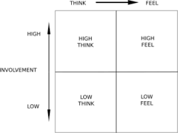
Figuur 3.1 FCB-Matrix
Wanneer een product een hoge mate van emotionele afweging heeft moet de aanbieder zich meer richten op zaken als overbrengen van gevoelens en het creëren van empathie voor het bedrijf omdat het bijvoorbeeld een familiebedrijf is of al vele jaren op de markt is. Zo is het voor een gitaar soms belangrijker welke grote gitaristen op een bepaald model hebben gespeeld dan dat de daadwerkelijke specificaties van dat model er toe doen.
Rationeel werkt meer op productniveau zoals producteigenschappen. Dit heeft invloed op de prijs de aanbieder kan vragen. Bij een afwasmiddel vergelijkt de consument het product en koopt de goedkoopste. Bij een diamanten trouwring is de prijs minder van belang maar gaat het meer om de emotionele waarde.
De betrokkenheid wordt bepaald door wanneer een klant een product belangrijk vindt. Bij levensmiddelen is er wel een noodzaak maar geen belang zoals een fanatiek motorrijder wel zou hebben bij de aanschaf van een motor. Bij een hoge betrokkenheid zal de klant zich veel meer informeren en laten informeren dan bij een product met een lage betrokkenheid.

3.8 Net Promotor Score (Reichheld, 2003)
De Net Promotor Score is een simpele methode om de loyaliteit ten opzichte van een bedrijf of organisatie te meten onder haar afnemers. Tenslotte, geeft Reichheld aan, is loyaliteit één van de belangrijkste pijlers die het succes van een organisatie bepalen. Wanneer dit uit het oog raakt kan dit ten koste gaan van de kwaliteit die een organisatie kan leveren aan de klant.
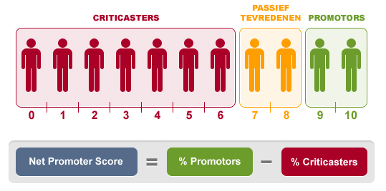
Figuur 3.2 Net Promotor Score (www.checkmarket.nl)
Dit model is gebaseerd op de vraag: ‘’zou u dit bedrijf aanbevelen?’’. De ondervraagde wordt gevraagd dit te beoordelen door een rapportcijfer toe te kennen tussen de 0 en 10. De klanten worden op basis van de toegekende score vervolgens onderverdeeld in de volgende categorieën:

Criticasters
Deze groep heeft een 0 t/m een 6 als cijfer toegekend. Dit zijn klanten die zich niet of negatief zullen uitlaten over haar ervaringen met de organisatie. Er bestaat de kans dat deze klant negatieve mond-tot-mond reclame met zich meebrengt.

Passief tevreden
Deze groep een 7 of een 8 als cijfer toegekend. Deze groep is tevreden over het afgenomen product of de afgenomen dienst, enkel is deze groep niet loyaal en zal gemakkelijk overstappen naar een concurrent indien de klant hier een voordeel inziet.

Promotors
Wanneer de klant een een 9 of een 10 toekend worden hij gezien als een Promotor. Dit zijn zeer tevreden en zeer loyale klanten. Het voordeel van deze groep klanten is dat zij hun positieve ervaringen graag willen delen, wat positieve mond-tot-mond reclame met zich meebrengt.
De score wordt berekend door het percentage wat binnen de groep ‘Promotors’ valt te verminderen met het percentage dat valt binnen de groep ‘Criticasters’. De uitkomst bevindt zich tussen -100 en 100. Een positieve uitkomst wordt veelal als goed beschouwd. Organisaties die hoog scoren, vallen tussen een score van 50 en 80.

3.9 Het Customer Loyalty Model (Jones & Sasser, 1995)
Dit model is in 1995 ontwikkeld door Jones & Sasser en deelt de klant in op basis van de mate van tevredenheid en loyaliteit. Dit geeft inzicht in hoe de klant zich gedraagt afhankelijk van het type afnemer waaronder de klant valt.
Dit model onderscheid zes vormen van loyaliteit op basis van een matrix waarbij loyaliteit en klanttevredenheid tegenover elkaar gezet worden. De mate van loyaliteit en klanttevredenheid moet onderzocht worden om vervolgens de klanten in te kunnen delen naar klassen. Deze klassen worden nader toegelicht (Jones & Sasser, 1995).
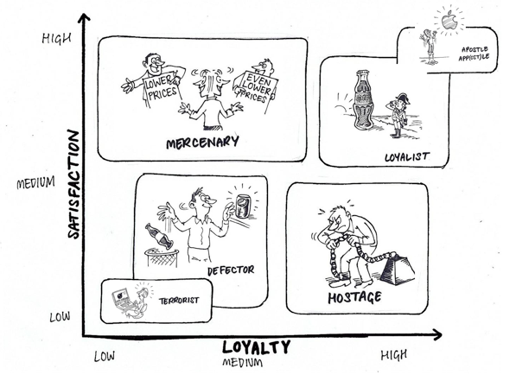
Figuur 3.3 Customer Loyalty Model (Jones & Sasser, 1995)

Terrorists
Deze groep klanten zijn niet loyaal en niet tevreden. Deze groep kan schadelijk zijn voor de organisatie en kan zelfs ‘kwaad’ spreken over de producten en diensten. Dit kan schadelijk zijn voor het imago van de organisatie. Wanneer zij naar hun gevoel onjuist zijn behandeld kunnen zijn hun ongenoegen uiten naar anderen en op internet via blogs en andere kanalen hun beklaag doen.

Apostles
Deze groep is de andere uiterste van terroristen en omvat de klanten die een hoge mate van loyaliteit en klanttevredenheid hebben. Deze groep is positief over de producten en diensten en zal dit ook uitspreken richting anderen. Zij kunnen net als de ‘terrorists’ het internet gebruiken als medium om hun ervaringen te delen.

Hostages
Deze groep heeft een gemiddeld tot hoge mate van loyaliteit en een laag tot gemiddelde tevredenheid. Toch zit deze groep eigenlijk in de naarste positie waar men zich als afnemer in kan bevinden. Ze zitten vaak gevangen door bijvoorbeeld contracten waar ze 18 maanden aan vast zitten. Denk aan een abonnement bij de sportschool of aan een verzekering. Hierbij moet de loyaliteit meer gezien worden als een gedwongen loyaliteit.

Mercenaries
Deze groep tart de tevredenheid/loyaliteitsregel: een klant kan heel tevreden zijn over de afgenomen producten, maar totaal niet loyaal zijn. Wanneer de concurrent met een alternatief komt zal deze groep direct overstappen. Deze groep is over het algemeen heel duur om binnen te halen als klant, en veel makkelijker weer kwijt te raken. Deze groep zoekt het product op die hij wil afnemen en zoekt onder andere via internet de goedkoopste aanbieder.

Defectors
Deze groep is niet loyaal en niet tevreden. Eigenlijk is dit dezelfde groep als de terrorists, met het verschil dat deze groep geen kwaad woord spreekt over de organisatie.

Loyalists
Deze groep is loyaal en tevreden. Het enige verschil met de apostles is dat deze groep niet haar mening laat horen aan anderen over de organisatie. Wel komen deze klanten keer op keer weer terug vanwege de hoge mate van loyaliteit. Het streven bij deze groep is om de attitudeloyaliteit te verhogen opdat zij zich als ‘apostles’ gaan gedragen en positief spreken over de organisatie.

3.10 Het I.D.I.C. Model (Pepper & Rogers, 2011)
Dit model is ontwikkeld om relaties met individuele klanten op te zetten en te onderhouden. Het model bestaat uit vier stappen. De eerste twee stappen zijn meer analytisch, en brengen de klant in kaart. De laatste twee stappen zijn meer operationeel van aard. Hierbij kunnen de eerste twee stappen veelal intern uitgevoerd worden zonder de individuele klant erbij te betrekken. De derde stap daarentegen kan enkel plaats vinden in interactie met de klant. De vierde stap kan ook alleen toegepast worden tijdens interactie met de individuele klant.
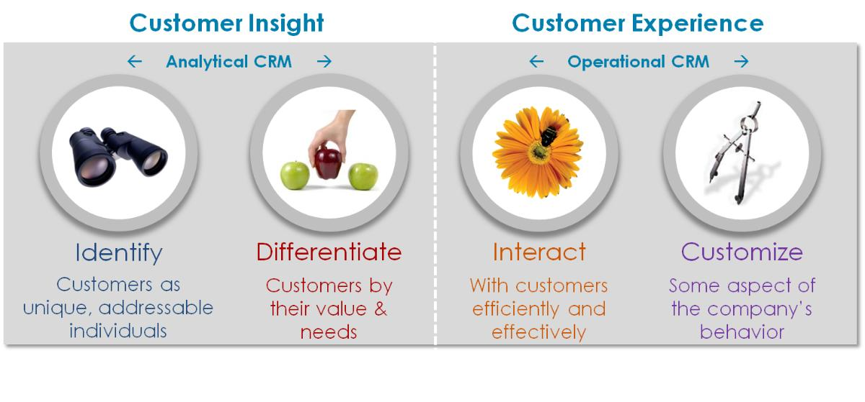
Figuur 3.4 I.D.I.C. Model

Identify
De eerste stap in dit model is het in kaart brengen van de klant. Aangezien er niet met een groep een relatie aangegaan kan worden, heeft dit betrekking op individuele klanten. Hierbij moet er gekeken worden naar welke informatie relevant is. Wat is de aankoopgeschiedenis van een klant? Welke klachten of opmerking heeft de klant gemaakt in het verleden? De volgende stap die gemaakt moet worden is bepalen op welke wijze deze informatie vergaard gaat worden.

Differentiate
Deze stap bestaat uit twee individuele stappen. Klanten worden gedifferentieerd op basis van enerzijds hun waarde voor het bedrijf en anderzijds wat zij van het bedrijf nodig hebben. Wat de klant nodig heeft bepaald zijn gedrag en dit gedrag is wat de waarde kan maken of slopen. Wanneer de klanten zijn gecategoriseerd is het mogelijk om in te schatten welke klanten het meest opleveren. Hierdoor ziet men welke klanten de moeite, tijd en geld waard zijn om in te investeren.

Interact
De derde stap is interactie: gesteld kan worden dat er bij een relatie altijd sprake is van interactie. Taak is om deze interactie zo kostenefficiënt mogelijk te laten verlopen via de juiste communicatiekanalen. Hiernaast is het van belang dat de communicatie effectief verloopt. Zo wordt er gesteld dat interactie geregistreerd moet worden zodat, wanneer het volgende contactmoment plaats vindt, er vanaf dit punt vertrokken kan worden.

Customize
Bij de vierde stap is het van belang dat de klant een aangepaste behandeling krijgt, welke aansluit op zijn of haar behoeften en waarden. Hierbij hoeft niet perse het product of de dienst aangepast worden aan de klant, maar kan dit zich ook uiten in de wijze hoe er met klant A omgegaan wordt in vergelijking met klant B. Dit kan bijvoorbeeld formeel versus informeel contact zijn.

3.11 Het Conceptueel model (Vesel & Zabkar, 2010)
Het conceptueel model is een versimpelde weergave van de werkelijkheid zodat de werkelijkheid gemakkelijker te begrijpen is. Het model waar dit onderzoek op is gebaseerd is afkomstig uit een onderzoek van Patrick Vesel en Vesna Zabkar (2010). Zij onderzoeken in ‘Relationship quality evaluation in retailers’ relationship with consumers’ wat het verband is tussen de kwaliteit van de relatie en de hieruit te volgen loyaliteit.
Zoals in 2.2 te lezen is bestaat de kwaliteit van een relatie uit vertrouwen, betrokkenheid en tevredenheid. Wanneer deze componenten hoog scoren resulteert dit in een toename van de klantloyaliteit. Dit verband is in figuur 3.5 door middel van een pijl weergeven. Niet ieder onderdeel van de relatiekwaliteit heeft hetzelfde effect op loyaliteit. Hierdoor dienen deze dimensies ten opzichte van elkaar vergeleken te worden om de wegingsfactoren te kunnen bepalen.
De kwaliteit van de persoonlijke interactie tussen klant en medewerker is aantoonbaar van invloed op de kwaliteit van de relatie. Wanneer deze toeneemt heeft dit een stijging in de relatiekwaliteit tot gevolg. In 3.5 staat de kwaliteit van persoonlijke interactie verder toegelicht.
Loyaliteitsprogramma’s hebben een stijging van de relatiekwaliteit, eveneens een stijging van de loyaliteit van de klant tot gevolg. Een loyaliteitsprogramma heeft dus direct en een indirect gevolg voor de loyaliteit van de klant. Het is afhankelijk van het type programma van welke invloed er sprake is. Verdere uitleg over de loyaliteitsprogramma’s is in 3.4 te lezen.
In de volgende paragraaf zijn een drietal hypothesen opgesteld die op het conceptueel model gebaseerd zijn. In hoofdstuk 4 staat de methode van onderzoek nader toegelicht.
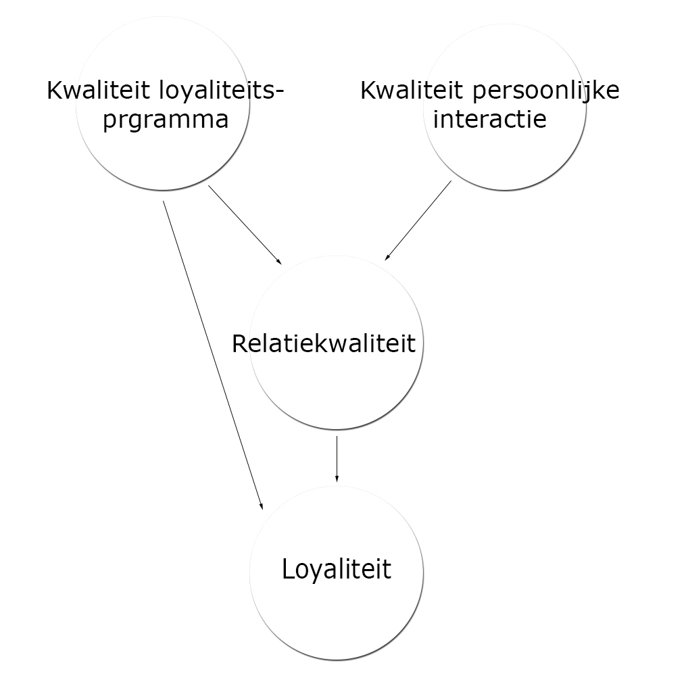
Figuur 3.5 Conceptueel model

3.12 Hypothesen
Op basis van het theoretisch kader en het Conceptueel model zijn een drietal hypothesen opgesteld. Deze hypothesen zijn stellingen die door middel van onderzoek beantwoord moeten worden. Deze hypothesen zijn gekoppeld aan het centrale probleem.

De klant is niet loyaal, hij koopt zijn product bij de concurrent indien het daar voor een lagere prijs te koop is.
Deze hypothese is gebaseerd op de doorzichtigheid van de markt van instrumenten door de komst van webshops, en door de uitspraak van Dhr. Aandewiel Jr. waarin hij aangeeft dat men naar de showroom komt om zich te informeren en via internet overgaat tot de aankoop van een instrument.

De klant zoekt naar informatie, voor een geschikt product zowel op het internet als via de showroom, om vervolgens online zijn product te kopen.
Ook deze hypothese is gebaseerd op de doorzichtigheid van de markt van instrumenten door de komst van webshops, en door de uitspraak van Dhr. Aandewiel Jr. waarin hij aangeeft dat men naar de showroom komt om zich te informeren en via internet overgaat tot de aankoop van een instrument.

Een muziekinstrument is een product met een hoge emotionele waarde. Dit heeft tot gevolg dat de klant een hoge mate van betrokkenheid vertoont bij de aankoop van een dergelijk product.
Deze hypothese is gebaseerd op het FCB-Model van Vaughn. Dit model geeft aan dat men rationeel of emotioneel beslist of men een product kiest, waarbij men óók rationele overwegingen maakt wanneer men op emotionele basis een keuze maakt.

4. Methoden van onderzoek

4.1 Deskresearch
Deskresearch omvat de informatie die door middel van boeken, internet en tijdschriften wordt verzameld. Dit betreft relevante informatie dat gebruikt wordt om verheldering te bieden en om delen van de probleemstelling te beantwoorden die niet uit het fieldresearch zullen blijken.
Nadat de richting van het onderzoek bepaald is aan de hand van de probleemformulering en het hierop gebaseerde theoretisch kader is de focus gericht op deskresearch. De functie van deskresearch in dit onderzoek is om meer informatie te vergaren omtrent de praktische toepassing van relatiemarketing. Hoe doet MAI het op dit moment en hoe staat dit in verhouding tot haar concurrenten? Wanneer deze informatie bekend is biedt dit ook meer inzicht in de overstapredenen voor de klant van MAI.
De uitkomsten van het deskresearch zijn geanalyseerd en de conclusies die hieruit zijn getrokken dragen bij aan het succesvol kunnen implementeren van relatiemarketing voor MAI.

4.2 Fieldresearch
Het fieldresearch in dit onderzoek betreft het kwantitatief onderzoek. Dit onderzoek is gehouden om inzicht te bieden in de klantperceptie met betrekking tot zijn relatie met MAI. Welke aspecten van relatiekwaliteit hebben loyaliteit tot gevolg, en hoe ervaren de klanten de relatie met MAI? Hiernaast zijn enkele medewerkers ondervraagd om hun zienswijze op bepaalde onderwerpen te achterhalen. Deze bevinding zijn in hoofdstuk 6 weergegeven.

4.3 Kwantitatief onderzoek
Het kwantitatief onderzoek is afgenomen onder bestaande klanten van MAI. Het onderzoek is voornamelijk exploratief en is gehouden om te achterhalen hoe de klanten de verschillende dimensies (vertrouwen, tevredenheid en betrokkenheid) zien waaruit de kwaliteit van een relatie bestaat. Er is uiteindelijk gekozen om dit onderzoek enkel te richten op de B2C-markt. Dit is verreweg de grootste groep afnemers. Hiernaast zouden er twee typen onderzoeken gedaan moeten worden wanneer de B2B-markt wordt meegenomen in dit onderzoek, omdat deze twee groepen te veel van elkaar verschillen.

Onderwerpen
De respondent is gevraagd naar enkele beschrijvende aspecten zoals het type muzikant en favoriete muziekinstrument. Dit geeft inzicht in wat voor soort respondent de enquête heeft ingevuld.
Het is het belangrijk om te achterhalen hoe zwaar de dimensies wegen en hoe zwaar het verband tussen deze dimensies en de gedrags- en attitudeloyaliteit is. Ook is de prijsgevoeligheid getoetst om te achterhalen in hoeverre dit van invloed is op het overstapgedrag van de klant. Ten slotte is er naar een aantal loyaliteitsprogramma’s en loyaliteit bevorderende tools gevraagd.

Methode van onderzoek
Het kwantitatief onderzoek betreft een digitale enquête die is verspreid onder de mensen die zich hebben ingeschreven voor de nieuwsbrief. Dit zijn in totaal 8.000 personen. Er is gekozen voor deze wijze van verspreiden omdat hier geen kosten aan verbonden zijn en er alleen personen worden benaderd waarvan met zekerheid gezegd kan worden dat zij een relatie met MAI hebben of hadden. Een nadeel van dit type onderzoek is dat er alleen respondenten deel kunnen nemen via een computer. Hiernaast zijn er klanten fysiek in de winkel benaderd met de vraag of zij op de daar aanwezige tablet de enquêtes in wilden vullen. Ook zijn er muzikanten uit eigen kring benaderd.

Pilotonderzoek
De enquête is vooraf door 5 personen ingevuld en gevraagd feedback te geven om zo mogelijke fouten uit de enquête te filteren.

Respons bevorderende maatregelen
Om de bereidheid tot deelname aan het onderzoek te vergroten zijn de respondenten zijn erop geattendeerd dat zij een kortingsbon van 10% ontvangen bij het volledig invullen van de enquête. Daarnaast is er ook een waardebon van 30,- verloot.

Betrouwbaarheid en validiteit
Voor het onderzoek is er gekozen om te werken met 95% betrouwbaarheidsinterval. Dit houdt in dat de uitspraken die voortvloeien uit dit onderzoek met 95% betrouwbaarheid gedaan worden. Er is niet bekend hoeveel vaste klanten MAI heeft, dus is er creatief nagedacht om tot een groep personen te komen waarvan gezegd kan worden dat zij klant zijn, en waar dus mee gerekend kan worden in het onderzoek.
Omdat het systeem op dit moment nog geen aankopen aan individuele klanten koppelt kan er niet gezegd worden uit hoeveel klanten deze groep bestaat. Afgelopen twee jaar zijn er 38.220 aankopen geregistreerd. Als deze aankopen als individuele klanten worden gezien (N=38.220) en er gewerkt wordt met een betrouwbaarheidsinterval van 95%, moeten er n=377 respondenten worden ondervraagd om te voldoen aan deze 95% betrouwbaarheid. Uiteindelijk zijn er 328 respondenten die deel hebben genomen aan het onderzoek. De uitspraken zijn gedaan met een foutmarge van 5,37%. Hierdoor mogen de uitspraken gedaan worden met een betrouwbaarheidsinterval van 94,63% (steekproefcalculator.nl).

Representativiteit van de steekproef
De enquête is verspreid onder de klanten die zich hebben ingeschreven voor de maandelijkse nieuwsbrief. Hiernaast zijn er ook fysiek klanten benaderd in de winkel. De respondenten uit eigen kring zijn gevraagd met de zekerheid dat zij klanten van MAI zijn. Op deze manier kan er met zekerheid gesteld worden dat de personen die de enquête invullen bestaande klanten zijn van MAI en dus een relatie met de MAI hebben. Zij zijn hierdoor representatief voor de onderzoeksdoelgroep. Het onderzoek betreft een eenvoudig aselecte steekproef. Er wordt geen onderscheid gemaakt tussen geslacht van de respondent.

Opbouw van de vragenlijst
Allereerst worden er een aantal vragen gesteld om een beeld te schetsen van de respondent. Dit is onder ander leeftijd, type instrument en niveau van spelen, etc.
Zoals in het theoretisch kader is aangegeven bestaat de kwaliteit van de relatie uit een aantal dimensies, te weten: vertrouwen, tevredenheid en betrokkenheid. Per dimensie zijn er vragen opgesteld die tezamen inzicht bieden in de perceptie van de klant met betrekking tot de kwaliteit van de relatie met MAI op dit moment.
Hiernaast bestaat het model ook uit de volgende onderdelen: persoonlijke interactie, kwaliteit van de loyaliteitsprogramma’s en loyaliteit.
De vragen met betrekking tot de kwaliteit van de loyaliteitsprogramma’s zijn onderverdeeld in de nieuwsbrief en de clinics. Per onderdeel is de respondent bevraagd naar wat haar kwaliteitsoordeel is. Hiernaast zijn er voor de persoonlijke interactie en de loyaliteit ook vragen opgesteld die tezamen inzicht bieden in de klantperceptie op de relatie met MAI.
Ook is er gevraagd naar hoe de klant staat tegenover bepaalde loyaliteitsprogramma’s. Er is gevraagd naar dataverzameling, een magazine en een eventueel spaarsysteem. De uitkomsten van deze vragen ondersteunen de aanbevelingen en geven aan of er draagvlak is voor dergelijke programma’s.
Uit het probleem van de opdrachtgever is gebleken dat de prijs van een product belangrijk is voor de keuze van de klant om dit product bij MAI af te nemen of om deze bij de concurrent te kopen. Om dit te bevestigen is er ook een vraag opgenomen om deze prijsafhankelijkheid onder de klant te toetsen.

Verwerken van de gegevens
Na het vergaren van deze gegevens zijn deze door middel van SPSS geanalyseerd. Door middel van een regressieanalyse en een correlatieanalyse is onderzocht wat de sterkte van de verbanden is tussen de verschillende dimensies, de loyaliteitsprogramma’s en de persoonlijke interactie enerzijds en loyaliteit anderzijds. Hiermee is achterhaald welke dimensies uiteindelijk het meeste bijdragen aan het verhogen van loyaliteit.
De dimensies zijn opgesplitst in meerdere beschrijvende vragen. De uitkomsten van deze vragen zijn door middel van Cronbach’s alpha samengevoegd. Cronbach’s alpha is een manier om meerdere items die hetzelfde behoren te toetsen samen te voegen.

5. Deskresearch
Tijdens deskresearch zijn gegevens verzameld die relevant zijn voor het beantwoorden van de deelvragen van de probleemstelling. Dit is informatie die al bekend is en dus niet opnieuw onderzocht hoeft te worden. Dit betreft gegevens over MAI en haar concurrenten, voorgaande scripties en onderzoeken. Zo kan er al gesteld wat MAI en haar concurrenten op dit moment aan relatiemarketing doen, zoals het toepassen van loyaliteitsprogramma’s en prijsstrategieën. De grootste concurrenten op dit moment zijn Thomann, Baxshop en Keymusic. Met concurrenten wordt MAI in dit deskresearch vergeleken.

5.1 Loyaliteitsprogramma’s
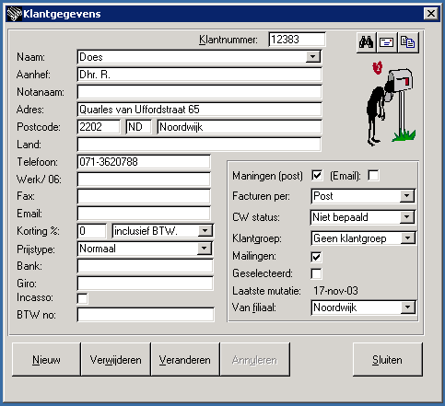
Bewust of onbewust is MAI al bezig met het toepassen van relatiemarketing. Relatiemarketing bestond tenslotte al voordat de term verzonnen was en is een proces dat in elk bedrijf in een bepaalde mate al te vinden is.

Datamanagement
MAI heeft een klantenbestand met op dit moment 60.000 geregistreerde klanten. Op dit moment ziet de klantinformatie er als volgt uit:
Zoals in figuur 5.1 valt af te lezen worden er geen gegevens opgeslagen met betrekking tot wensen, voorkeur, muziekinstrument, particulier of zakelijk, etc.
Wanneer deze vorm van registratie wordt uitgebreid creëert dit de mogelijkheid om de klanten te segmenteren op basis van diverse criteria. Wanneer dit gebeurd kan de communicatie op elk deelsegment worden afgestemd.

Mailingbestand/nieuwsbrief
Er wordt maandelijks een nieuwsbrief verstuurd naar klanten die hebben aangegeven deze graag te willen ontvangen. In deze nieuwsbrief staan onder andere aanbiedingen en veranderingen aan de showroom, zoals een nieuwe gitaarhoek.
Figuur 5.1 Database klantgegevens

Klachtenmanagement
Wanneer klanten met de klantenservice bellen of via mail contacten wordt dit serieus behandeld. Als er een fout gemaakt is vanuit MAI of de klant is simpelweg niet tevreden te stellen, wordt er aangeboden om 10% van het aankoopbedrag te retourneren.

Persoonlijk maken van de webshop
Op de webshop vindt de klant een kopje met ‘medewerkers’. Hieronder ziet de klant van elke werknemer een foto met een persoonlijk stukje tekst. Dit principe maakt de webshop persoonlijker en creëert het gevoel dat een klant heeft wanneer deze naar de showroom komt om een product te kopen of testen. Uit Google Analytics blijkt dat hier veel naar gekeken wordt.

Bestelbevestiging: bedankbrief na aankoop
Wanneer de klant een product op de webshop bestelt ontvangt deze een ontvangstbevestiging om aan te geven dat de bestelling bij MAI is doorgekomen. Bij deze bevestiging wordt de klant ook bedankt voor zijn aankoop.

Magazine
Keymusic heeft een magazine die zij eens per seizoen uitgeven. Hier gaan zij dieper in op de producten die zij verkopen en bieden zij bijvoorbeeld reviews aan. Ook geven artiesten vanuit diverse expertises een interview en delen zij hun eigen ervaring met betrekking tot instrumenten en muziek maken. Deze magazine is bij hun showroom af te halen of digitaal via de website te bekijken.

Aanvullende informatie op de website
Keymusic heeft ook aanvullende informatie op hun website om de klant vollediger te kunnen informeren. Zo hebben zij voor gitaristen de ´koopgids voor gitaareffecten´ om de gitarist meer informatie te kunnen bieden over de verschillende soorten gitaareffecten.

Vergelijking Social Media
Elke concurrent maakt op dit moment gebruik van Social Media en ieder doet dit op zijn eigen manier. Bax shop heeft bijvoorbeeld een Youtube kanaal met een hele reeks van eigen filmpjes. Dit zijn reviews van producten of bijvoorbeeld verslagen van de NAMM15 show. Hiernaast zijn zij ook actief bezig op Twitter, Facebook en Instagram.
MAI gebruikt Facebook op dit moment vooral voor het posten van leuke plaatjes en voor het onder de aandacht brengen van clinics. Bax shop post vooral producten en kortingen. Keymusic gebruikt Facebook ook het meest om producten en evenementen onder de aandacht te brengen. Opvallend is dat een post met een klein jongetje die van zijn verjaardagsgeld een gitaar koopt by far de meeste likes ontvangt (628). Hieruit kan opgemaakt worden dat inspelen op sentiment en emotie een goede strategie is om reikwijdte te creëren.
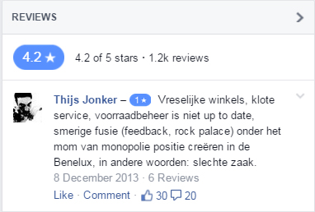
Om het bereik van de facebookpagina´s te vergelijken: Bax shop heeft 70.000 likes, Keymusic 30.000 en MAI heeft op dit moment 10.000 likes. Thomann maakt in Nederland op dit moment geen gebruik van Facebook en heeft dus ook geen likes.
Figuur 5.2 Review Facebook

Een voordeel van het gebruik van Facebook is dat klanten hun genoegen kunnen uiten, dit is een direct gevolg van attitude-loyaliteit. Het nadeel is dat klanten ook hun ongenoegen kunnen uiten zoals te zien is in figuur 5.2.

5.2 Klanttevredenheid
Om te bepalen waarom klanten bij MAI blijven of juist naar de concurrent gaan is het belangrijk om te weten wat de relatieve sterktes en zwaktes zijn van MAI in relatie tot haar concurrenten. De vorige stagiair, Josha van der Horst, heeft onderzoek gedaan naar MAI en haar concurrenten. Uit dit onderzoek worden elementen overgenomen die relevant zijn voor dit onderzoek.
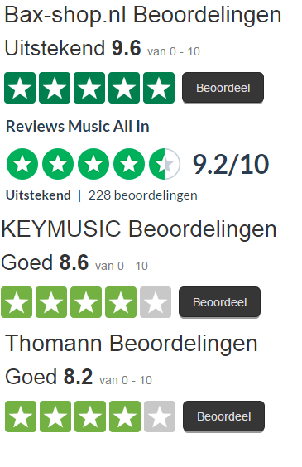
De klanttevredenheid is te vergelijken via Trustpilot en Feedback Company. Via deze bureaus kunnen klanten hun ervaringen delen en bedrijven een cijfer geven. Dit is door diverse klanten voor MAI en haar grootste concurrenten gedaan. MAI staat ingeschreven bij Feedback Company en de concurrenten bij Trustpilot. Dit heeft geen verdere gevolgen voor de vorm van beoordelen omdat deze bedrijven op dezelfde wijze werken.
Zoals op afbeelding rechts te zien is scoort Bax Shop het hoogste met een 9.6. Niet veel lager volgt MAI met een 9.2. De overige concurrenten scoren dan wel lager, maar alsnog met een ruime voldoende. Opvallend is dat Bax Shop door 15.288 klanten is beoordeeld, waarbij MAI maar door 228 klanten een beoordeling heeft ontvangen.

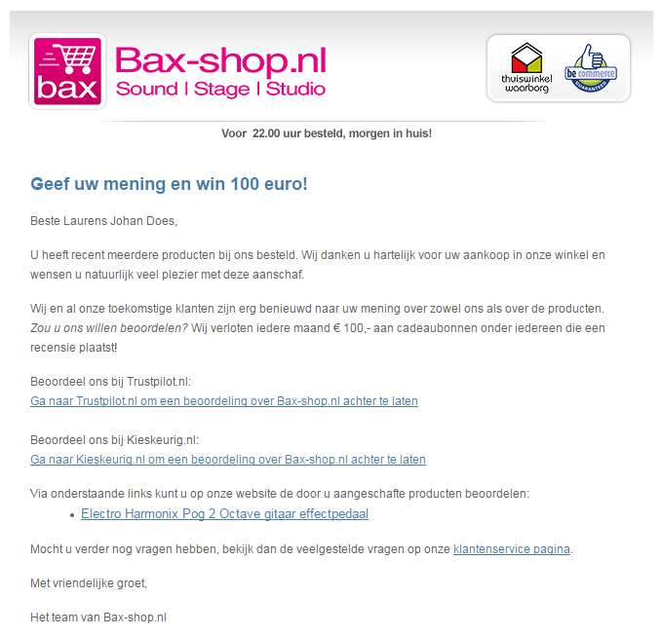
Figuur 5.3 Beoordeling klanttevredenheid

Om deze beoordelingen te ontvangen zijn de bedrijven actief bezig met het activeren van klanten om deze in te vullen. Zo is te zien op Figuur 5.4 Dat Bax Shop na aankoop een mail verstuurd met de vraag om Bax Shop te beoordelen. MAI doet dit ook zoals te zien in bijlage IV Figuur 1. De klant wordt gestimuleerd om zijn mening te geven doordat er een prijs wordt uitgeloot. Des te meer klanten een oordeel geven, des te betrouwbaarder dit oordeel dan ook is.

Figuur 5.4 Bestelbevestiging Bax shop

Prijsstrategieën van MAI en haar concurrenten
MAI en haar concurrenten voeren met de meeste producten dezelfde prijs. Dit is omdat de markt door de komst van de webshops veel doorzichtiger is dan deze vroeger was. Wanneer er op een bepaald product gezocht wordt via Google Shopping is het bij producten zoals figuur 5.5 te zien is direct op Google af te lezen welke aanbieder de goedkoopste is.
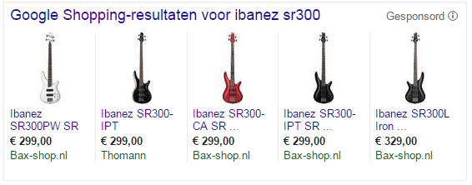
Figuur 5.5 Google prijsvergelijken
Bax Shop en Keymusic geven ook aan beide de laagste prijsgarantie te voeren. Dit valt van hun website af te lezen (Bax-shop.nl, Keymusic.nl). Dit wil alleen niet zeggen dat elk product op de webshop de laagste prijs op dit moment heeft. MAI heeft als strategie de prijs conform de markt te voeren, ofwel een concurrentiegeoriënteerde prijsstelling.
MAI maakt gebruik van een zogeheten ‘Pricecrawler’. Dit is een programma die automatisch websites van de concurrenten afspeurt en de prijzen van soortgelijken producten vergelijkt. Hierdoor kan op een overzichtelijke wijze gekeken worden of individuele producten van prijs verschillen met de concurrent. In figuur 5.6 is een voorbeeld te zien van een product dat in dit systeem staat.
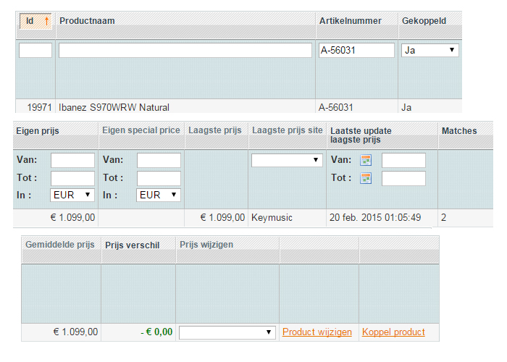
Figuur 5.6 voorbeeld pricecrawler

5.4 Assortiment
Volgens Dhr. Aandewiel Jr. hebben Bax Shop en Thomann op dit moment het grootste assortiment. Hierna volgt MAI en daarna Keymusic. MAI heeft wel het grootste assortiment van blaasinstrumenten, waarbij Keymusic een groot assortiment aan gitaren heeft. Hierbij is het ook van belang om producten die in het assortiment staan in voorraad te hebben. Wanneer een product op voorraad is kan MAI de klant dit product de volgende dag bezorgen. Wanneer een product niet op voorraad is moet deze eerst bij de leverancier besteld worden alvorens naar de klant te kunnen zenden. Wanneer een concurrent een product wel de volgende dag kan leveren en MAI niet is de kans aanwezig dat de klant er toch voor kiest om dit product bij de concurrent af te nemen. Dit wordt in het kwantitatief onderzoek bevraagd.

5.5 Doelgroep en potentiële doelgroep
Dit onderzoek richt zich op de bestaande klanten van MAI. Desalniettemin is het relevant om te weten hoe groot de potentiële particuliere afnemersgroep van MAI is.

Doelgroep
MAI maakt een onderscheid tussen drie groepen klanten: beginnende muzikanten, gevorderde hobbyisten en professionele muzikanten. Naast het niveau van de muzikant wordt er ook gekeken naar welk type instrument de klant bespeeld, gecategoriseerd als: pop, blaas en piano. Blaas zijn alle blaasinstrumenten, piano spreekt voor zich, en onder ‘pop’ vallen pop georiënteerde instrumenten zoals drum en gitaar.

Potentiële doelgroep
Kunstfactor en Popunie Rotterdam hebben in 2008 een onderzoek uitgevoerd naar hoeveel de gemiddelde Nederlander muziek maakt per week. Er is onderzoek gedaan naar welk percentage Nederlanders boven de 6 jaar meer dan 50 minuten aan het maken van muziek besteed per week. Dit onderzoek is gehouden onder 20.946 respondenten. Uit dit onderzoek is gebleken dat 3,1% van de Nederlandse bevolking boven de 6 jaar 50 minuten of meer per week besteed aan het maken van muziek. Op dit moment telt de Nederlandse bevolking 16 902 146 inwoners (www.cbs.nl), wat inhoudt dat er 523 966 muzikanten in Nederland zijn.

6. Informatie vergaard onder werknemers
Gaandeweg zijn werknemers gevraagd naar hun ervaring met bepaalde onderwerpen met betrekking tot relatiemarketing of de gang van zaken binnen het bedrijf. Deze uitkomsten bieden meer inzicht in het bedrijfsproces bij MAI.

Bas Aandewiel over onderscheid tussen particulieren en zakelijke afnemers
‘’Op het moment houden wij de verkopen niet duidelijk bij. Hierbij maken wij ook geen onderscheid tussen zakelijke en particuliere afnemers. Wij verkopen zakelijk aan muziekscholen, maar ook aan kleine muziekzaken die zelf een product niet op voorraad hebben. Hier pakken wij maar een minimale marge op hoor.’’

Bas Aandewiel over herkenning van de klanten
‘’Zeker als mensen over de telefoon vragen naar een specifieke werknemer die er op het moment niet is, en zij hun naam achter laten om terug gebeld te worden, zegt men vaak: ‘Zeg maar dat Piet gebeld heeft, achternaam hoeft niet want hij kent mij wel’. De klant heeft vaak het gevoel dat zij bekend zijn maar nog vaker zelfs willen zij ook heel graag bekend zijn onder het personeel. Juist daarom komt het soms heel hard aan als een klant denkt dat hij bekend is maar dit door het personeel niet bevestigd kan worden.’’

Bas Aandewiel over het registreren van klanten
‘’Over het algemeen merken wij dat de klanten vaak niet in het systeem staan. Niet elke werknemer heeft hier zin in, of heeft het gevoel dat dit niet nodig is. Vaak kennen zij die specifieke klant al en hebben zij het gevoel dat de klant op die manier al geregistreerd staat. Hiernaast is onze werkwijze hier gewoon nog niet op ingesteld en heeft het systeem nog niet de opties die wij willen.’’

Thomas Wassenaar over het CRM-systeem
‘’Wij hebben afgelopen jaren meerdere gesprekken gehad met diverse aanbieders van CRM-systemen. De prijzen die hieruit voortvloeien komen neer op zo’n 1,5 ton voor een werkend systeem. Deze prijs kan variëren wanneer er gekozen wordt voor een standaard systeem, of dat er een systeem wordt gecreëerd die volledig op MAI is afgestemd. Er moet ook gekeken worden naar welke gegevens wij al van klanten hebben, deze moeten natuurlijk ook allemaal handmatig in het nieuwe systeem gezet worden. Dit is echt een tijdrovende klus. ‘’

Jan Aandewiel over kijk- en koopgedrag van de klant
‘’Het komt vaak voor dat de klant hier in de winkel komt om producten uit te kiezen, om vervolgens op zijn mobieltje te kijken waar die deze het goedkoopst aan kan schaffen. Als ze dan naar Bax Shop gaan om dat het daar een tientje goedkoper is ben ik best bereid om ze een korting aan te bieden hoor.”

Jan Aandewiel over de muziekbranche
‘’De muziekbranche wordt gekenmerkt door een paar belangrijke aspecten. Ten eerste is het een markt waarbij de producten voor de klant een hoge emotionele waarde hebben. De klant informeert zich goed voordat die een aankoop doet. Een instrument is toch ook vaak een prijzig goed. Hiernaast is de markt van muziekinstrumenten tegenwoordig heel erg doorzichtig door de komst van de webshops. Iedereen kan met een simpele muisklik kijken waar die het product het goedkoopst kan halen. Vroeger was dat wel anders; dan moest je echt naar het volgende dorp kijken of ze diezelfde gitaar daar ook hadden en hoeveel ze ervoor vroegen.’’

7. Resultaten van het kwantitatief onderzoek
In dit hoofdstuk staan de resultaten uit het kwantitatief onderzoek. Hier worden de verbanden uit het conceptueel model getoetst en wordt de perceptie van de klant op de relatie met MAI weergegeven. Hiernaast wordt er gekeken naar de loyaliteitsprogramma’s en naar de prijsperceptie van de klant. De tabellen waar deze resultaten op zijn gebaseerd staan in bijlage III.

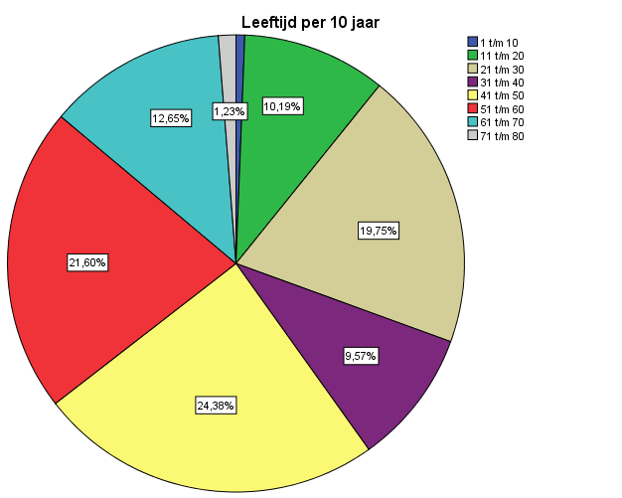
7.1 Informatie over de klant
Figuur 7.1 Leeftijd (N=328)

7.1.1 Leeftijd
De leeftijd van de klant is geclusterd per 10 jaar om zo een overzichtelijk geheel te krijgen van de verdeling van leeftijd. De grootste groep klanten bestaat uit de leeftijdscategorie tussen 41 t/m 50 jaar met 24,38% van het totaal. Hierna vormt de leeftijdscategorie 51 t/m 60 de grootste groep klanten met 21,60%. Als derde groep, met een percentage van 19,75% is de leeftijdscategorie van 21 t/m 30 een grote groep binnen de klanten van MAI.

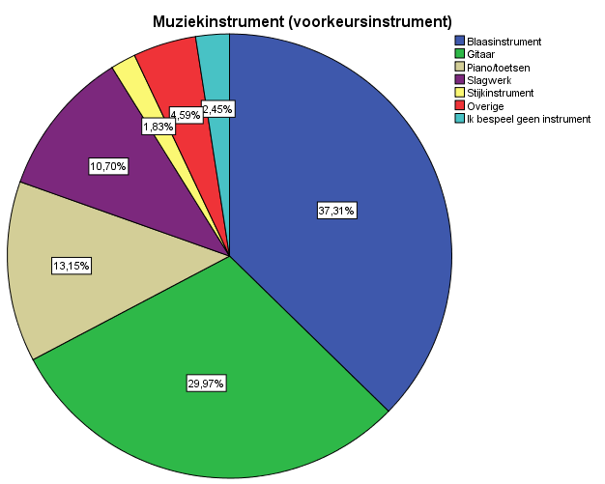

7.1.2 Voorkeursinstrument
Het instrument dat de grootste voorkeur geniet onder de klanten van MAI zijn de blaasinstrumenten met 37,31% van het totaal. De gitaar komt met 29,97% op de 2e plaats en de piano of andere toetsinstrumentenkomen met 13,51% op de derde plaats

Figuur 7.2 Voorkeursinstrument (N=328)

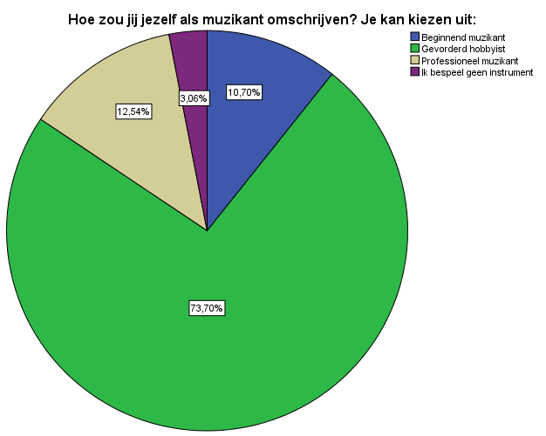
7.1.3 Type muzikant
MAI deelt zijn klanten op dit moment in zijnde een beginnend muzikant, gevorderd hobbyist of als professioneel muzikant. Om de verdeling hiervan onder de klanten te toetsen is de klant gevraagd zichzelf binnen deze categorieën in te delen.
Verreweg de grootste groep bestaat uit de gevorderd hobbyist. Dit beslaat 73,70% van de klanten. 12,54% gaf aan zich te zien als een professioneel muzikant. De beginnende muzikant beslaat 10,70% van het geheel. Ook zijn er klanten die geen instrument bespelen maar deze wel bij MAI aanschaffen. Deze groep is uiteraard klein en beslaat slechts 3,06% van de totale klanten.

7.2 Relatiekwaliteit
Figuur 7.3 Type muzikant (N=328)
Door middel van een regressieanalyse is er onderzocht of er een verband is tussen relatiekwaliteit en loyaliteit. Er is een verklaarde variantie tussen relatiekwaliteit en loyaliteit. De sterkte van dit verband is R2=0,526. Dit houdt in dat de loyaliteit voor 52,6% wordt bepaald door de kwaliteit van de relatie.
De gestandaardiseerde Beta scores geven aan hoe de dimensies onderling verhouden, namelijk:
- Vertrouwen: Beta = 0,372
- Betrokkenheid: Beta = 0,521
- Tevredenheid: Beta = -0,092
Hieruit blijkt dat niet elke dimensie dusdanig een invloed uitoefent op de loyaliteit van de klant. Zoals ook in bijlage III te zien is hebben vertrouwen en betrokkenheid een invloed op loyaliteit. Klanttevredenheid heeft daarentegen bijna geen invloed op de mate van loyaliteit.

7.2.1 Vertrouwen
Er is gebleken dat vertrouwen een positief effect heeft op de loyaliteit. Vertrouwen heeft in het bijzonder invloed op de mate van attitudeloyaliteit. De klant heeft de mate van vertrouwen met 4,27 op de 5-puntsschaal beoordeeld. De klant vindt het belangrijk dat MAI zich aan haar afspraken houdt en vertrouwt erop dat MAI haar oprechte oordeel met de klant deelt.

7.2.2 Betrokkenheid
Er is gebleken dat betrokkenheid een positief effect heeft op de loyaliteit van de klant. In het bijzonder heeft calculatieve betrokkenheid invloed op de mate van gedragsloyaliteit. De klant heeft de mate van betrokkenheid over het algemeen beoordeeld met een 3,50 op de 5-puntsschaal.

Calculatieve betrokkenheid
Men geeft aan dat zij MAI een goede winkel vinden, al wordt er niet met overtuiging aangegeven dat dit de beste winkel in hun ogen is. Daarentegen verwachten zij al meer de beste kwaliteit producten bij MAI te vinden. Het is niet zo dat de klant bij MAI zijn producten koopt, omdat men denkt dat het elders duurder is. De deskundigheid van het personeel heeft hiernaast een positieve invloed op betrokkenheid.

Affectieve betrokkenheid
De meerderheid geeft aan dat het ze zou raken wanneer er iets met MAI zou gebeuren (61%). Hiernaast geeft de helft van de klanten aan dat zij met anderen praten over MAI (49,1%). Iets minder dan de helft geeft aan dat MAI een persoonlijke betekenis heeft. (45,4%)

7.2.3 Tevredenheid
Er is gebleken dat tevredenheid geen positief effect heeft op de loyaliteit. De klant heeft de tevredenheid daarentegen wel met een 4,17 op de 5-puntsschaal beoordeeld. Ook is de respondent gevraagd haar tevredenheid met een rapportcijfer te beoordelen. Hierbij is een score van 8,18 behaald. Dit cijfer wordt bij het invullen van het Customer Loyalty Model gebruikt. De klant geeft aan bij MAI te vinden wat hij zoekt en ook tevreden te zijn met zijn keuze iets bij MAI te kopen.

7.3 Loyaliteit
De loyaliteit is gemeten door de gedragsloyaliteit en de attitudeloyaliteit te toetsen. Tezamen vormen deze het oordeel van de klant over hun loyaliteit. De loyaliteitsscore is met een 3,79 Op de 5-puntsschaal beoordeeld.

Gedragsloyaliteit
De gedragsloyaliteit is beoordeeld met een 3,45 op de 5-puntsschaal. De klant geeft aan dat hij zijn instrumenten niet of nauwelijks bij MAI zou kopen wanneer deze duurder is dan bij een andere winkel. Wel zijn 55,5% van de klanten bereid om enkele dagen te wachten wanneer het product nog niet op voorraad is.

Attitudeloyaliteit
Deze vorm van loyaliteit is alleen onderzocht door te vragen of de klant MAI zou aanraden bij vrienden en familie. Deze is met 4,48 op de 5-puntsschaal. Hier is ook naar een rapportcijfer gevraagd. Hierbij heeft de klant een 8 gegeven. Dit cijfer is nodig voor het berekenen van de Net Promotor Score en voor het invullen van het Customer Loyalty Model.

7.4 Kwaliteit persoonlijke interactie
De persoonlijke interactie is beoordeeld met een 4,38 op de 5-puntsschaal. Hiernaast houdt de kwaliteit van persoonlijke interactie verband met de relatiekwaliteit. Wanneer deze verhoogt heeft dit een positief effect op de relatiekwaliteit.
De klant geeft aan dat de medewerkers in zijn ogen de kennis hebben om zijn vragen te beantwoorden Ook geven de medewerkers de klant een vertrouwd gevoel en heeft de klant niet het gevoel dat de medewerkers het te druk hebben om een vraag te beantwoorden.

7.5 Kwaliteit van loyaliteitsprogramma’s
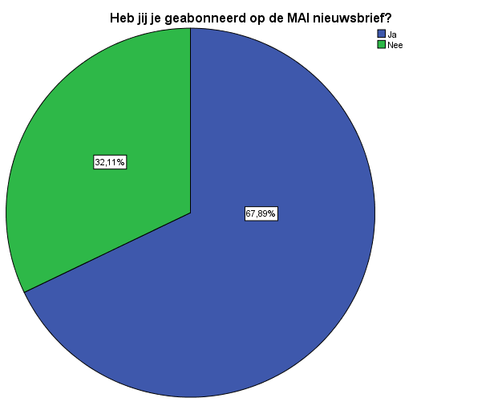
In dit onderzoek is de klant ondervraagd naar zijn ervaring met de nieuwsbrief en met de clinic’s. Op basis hiervan kan er een verband getrokken tussen de kwaliteit van deze loyaliteitsprogramma’s en de relatiekwaliteit enerzijds en de loyaliteit anderzijds. De nieuwsbrief is gebruikt om dit verband, geschetst in het conceptueel model, te testen. Er zijn te weinig respondenten die een clinic hebben bezocht om een representatief antwoord te kunnen doen over het verband. Wel kunnen er andere uitspraken omtrent deze clinic’s gedaan worden.

De nieuwsbrief
Uit onderzoek is gebleken dat de kwaliteit van de nieuwsbrief van invloed is op de relatiekwaliteit, al is het verband wel zwak. Het conceptueel koppelt het loyaliteitsprogramma, in dit geval de nieuwsbrief, ook aan loyaliteit. Uit het onderzoek is gebleken dat deze wel significant is maar nauwelijks verband met elkaar hebben. De kwaliteit van de nieuwsbrief wordt beoordeeld met een 3,71 op een schaal van 5 punten.
Figuur 7.4 Abonnees op de nieuwsbrief (N=328)
De 82% van de respondenten geeft aan dat de lay-out van de nieuwsbrief er goed uitziet en 66,7% geeft aan dat de nieuwsbrief niet verder uitgebreid hoeft te worden. Op de stelling de inhoud van de nieuwsbrief is relevant voor mij geeft maar 43,2% het hier mee eens te zijn.

De clinic’s
Van de N=328 respondenten geven 65 respondenten, ofwel 19,82%, aan wel eens naar een clinic te hebben bezocht. 87,7% van deze respondenten geeft aan tevreden te zijn over de bezochte clinic(s) en 84,6% geeft aan vaker naar een clinic te willen gaan.

7.6 Draagvlak voor andere loyaliteitsprogramma’s
In de enquête is er gevraagd naar het draagvlak onder de respondenten voor andere vormen van loyaliteitsprogramma’s. Uit het theoretisch kader en het deskresearch is er geconcludeerd dat een spaarsysteem, een CRM-systeem en een eventuele magazine als aanvulling op de nieuwsbrief geschikt kunnen zijn voor het uitbreiden en toepassen van relatiemarketing voor MAI.
De respondent is de volgende stelling voorgelegd: Als MAI een magazine zou uitbrengen met zaken zoals productreviews, interviews met muzikanten, nieuwtjes en weetjes over het bedrijf, etc. dan zou ik deze zeker willen lezen. Van de respondenten geeft 70,7% dat zij, indien MAI met een magazine komt, deze zeker zouden willen lezen. Key Music heeft haar magazine zoals blijkt uit het deskresearch zowel online als offline beschikbaar gesteld voor de geïnteresseerde.
Op de stelling Als MAI met een spaarsysteem zou komen, zoals de bonuskaart van AH, dan zou ik hier graag gebruik van willen maken geeft 52,2% aan dat zij hier graag gebruik van willen maken.
Op de stelling MAI mag van mij gegevens verzamelen zoals muziekvoorkeur; instrumentkeuze, aankoopgeschiedenis, etc., om mij op maat te kunnen helpen geeft maar liefst 70,7% van de respondenten aan dat zij er geen probleem mee hebben wanneer MAI deze gegevens verzameld. Dit geeft aan dat de klant het prima vindt wanneer MAI een uitgebreid CRM-systeem aanlegt waarin alle gegevens in worden opgeslagen.

7.7 Net Promotor Score
De Net Promotor Score geeft op een versimpelde manier de loyaliteit van de klant weer. Op de vraag: In welke mate zou jij MAI bij vrienden of familie aanraden beantwoorden de respondenten met een rapportcijfer van 1 t/m 10. De groep Criticasters bevat rapportcijfers 1 t/m 6, de Passives bevatten rapportcijfer 8 en 9, en de Promotors bevatten de cijfers 9 en 10.
Uitgedrukt in procenten verhouden deze groepen zich als volgt:
- Criticasters: 0 t/m 6 = 7,66%
- Passives: 7 en 8 = 53,6%
- Promotors: 9 en 10 = 38,74%
Zoals in het theoretisch kader aangegeven wordt de NPS berekend door het percentage Criticasters van het percentage Promotors te verminderen. Dus, 38,74 - 7,66 = 31,08. Zoals in het theoretisch kader is behandeld wordt een positieve score als goed gezien, waarbij bedrijven die echt hoog scoren tussen de 50 en de 80 zitten. Een NPS van 31,08 is dus een goede score.

7.8 Customer loyalty model
In de enquête is er naar de mate van loyaliteit en klanttevredenheid gevraagd. Met behulp van deze gegevens is het Customer loyalty model ingevuld.
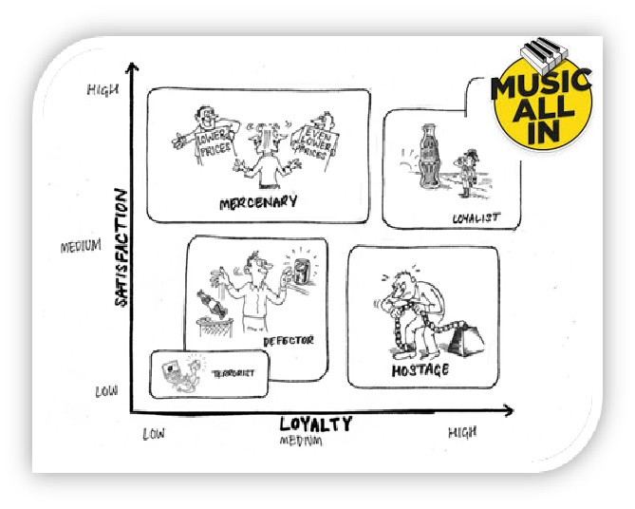
Figuur 7.5 Customer loyalty model
De respondent is gevraagd om door middel van een rapportcijfer de klanttevredenheid en loyaliteit te waarderen. De klanttevredenheid is gemiddeld uitgekomen op een 8,2. Loyaliteit scoorde nagenoeg hetzelfde met een 8,0. Dit plaatst de klanten van MAI zoals hierboven te zien duidelijk in de rechterbovenhoek. De klanten vallen deels binnen de ‘Loyalists’, maar ook deel binnen de ‘Apostles’. Dit houdt in dat zij loyaal en tevreden zijn. Een deel van deze klanten is zelfs zo loyaal dat zij goed woord spreken over het bedrijf bij vrienden en familie.

7.9 Prijs
Wanneer de klant loyaal is, wil dit nog niet zeggen dat deze bereid is om elke prijs te betalen. Daarom is onderzocht in welke mate de prijs belangrijk is voor de klant om bij MAI te kopen. Op de stelling Als ik een product wil kopen kijk ik altijd waar deze het goedkoopst is heeft 48,5% geantwoord de goedkoopste aanbieder te zoeken. Wanneer klanten waarvan de loyaliteit 7 of hoger is worden onderzocht, is dit aantal 48,3%. Hieruit blijkt dat de prijs ondanks de hoge mate van loyaliteit nog steeds sterk van invloed is.

7.10 Zoeken naar informatie
Een bekend gevolg van loyaliteit is dat de loyale klant zich positief uit naar vrienden en familie. Ook is aangegeven dat de klant waarde hecht aan de deskundigheid van het personeel. Het daarom interessant om überhaupt af te vragen waar de klant zijn informatie zoekt wanneer deze een product wil kopen. Op de stelling Als ik een product wil kopen informeer ik mij via kon worden gekozen tussen een of meerdere van de volgende opties: showroom/winkel, internet, vrienden/kennissen.
Uit onderzoek gebleken dat 82,6% van de keren het internet wordt geraadpleegd. Hierna de winkel/showroom met 59,9% en uiteindelijk vrienden/kennissen met 37,6%

7.11 Medium waar het product wordt aangeschaft
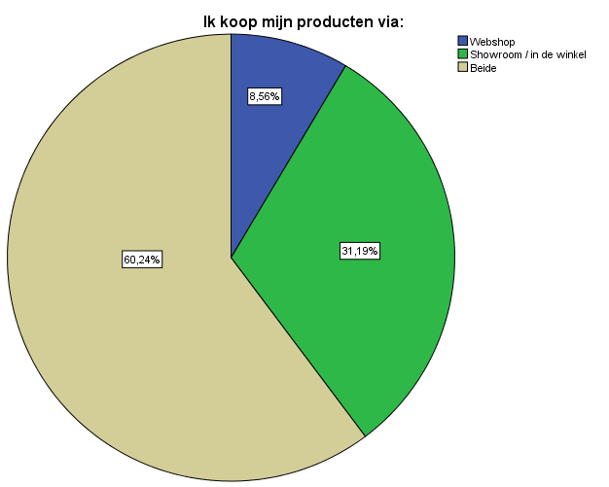
Gezien de verschuiving die de komst van de webshop tot gevolg heeft is het interessant te achterhalen waar de klant zijn product aanschaft. Uit onderzoek is gebleken dat 31,19% van de klanten nog steeds haar product in de showroom/winkel aanschaft. Het overgrote deel van de respondenten, namelijk 60,24%, geeft aan hun producten via internet én via de showroom/winkel aan te schaffen. De aanschaf alleen via het internet is op dit moment maar goed voor 8,56% van de klanten.
Figuur 7.6 Medium product aanschaffen (N=328)

8. Conclusies
Uit het theoretisch kader, deskresearch en kwantitatief onderzoek zijn bevindingen voortgekomen waarmee de onderzoeksvragen worden beantwoord en de hypothesen bevestigd. Centraal in dit onderzoek staat de probleemstelling:
Wat is de perceptie van de klant ten aanzien van de relatie met Music All In en hoe kan daar door middel van relatiemarketing op ingespeeld worden om de kwaliteit van klantrelaties te verhogen ten einde de loyaliteit te verhogen?
- De perceptie van de klant op de relatie is vanuit de theorie van Vesel en Zabkar te benoemen. Vesel en Zabkar geven aan dat de relatie tussen een bedrijf en een klant een bepaalde kwaliteit kent. Deze kwaliteit geeft de sterkte van de relatie aan. Deze kwaliteit bestaat uit tevredenheid, betrokkenheid en vertrouwen (Vesel en Zabkar, 2010). Er is aangetoond dat de er een positief verband is tussen de relatiekwaliteit en de loyaliteit. Wanneer de relatiekwaliteit verhoogt heeft dat een verhoging van de loyaliteit tot gevolg. Zoals in het conceptueel model is te lezen zijn de loyaliteitsprogramma’s en de persoonlijke interactie van invloed op deze kwaliteit. Hieronder wordt per perceptie ofwel dimensie aangegeven hoe deze kwaliteit verhoogd kan worden. De kwaliteit van de relatie zelf wordt zeer positief beoordeeld.

8.1 Tevredenheid
De klant is tevreden over zijn relatie met MAI. Toch zijn er mogelijkheden om deze tevredenheid nog verder te verhogen. In paragraaf 3.6 staat dit nader uitgelegd. Zo heeft het adequaat afhandelen van klachten een positieve invloed op tevredenheid. Ook het leveren van meer dan dat er door de klant is gevraagd draagt bij aan de verhoogde tevredenheid. Dit kan ook door een korting pas aan te bieden om het moment dat de klant afrekent en deze het niet verwacht. Wanneer er gegevens over de klant beschikbaar zijn is het gemakkelijk de klant te bieden wat hij zoekt om zo de verwachting van deze klant waar te maken.

8.2 Betrokkenheid
De klant voelt zich redelijk betrokken bij zijn relatie met MAI. Om deze betrokkenheid verder te verhogen kan MAI de klant uitnodigen voor een evenement bij MAI of voor bijvoorbeeld een clinic. Uit dit kwantitatief onderzoek blijkt dat veel klanten niet op de hoogte zijn van deze clinic’s, maar er wel een willen bezoeken wanneer dit voor hen relevant is. Dit is te lezen in paragraaf 7.4.
Wanneer de klant de medewerker persoonlijk kent heeft dit een affectieve betrokkenheid tot gevolg. Wanneer de medewerker over de kennis beschikt om de klant het gevoel te geven hem te kennen, neemt deze betrokkenheid ook toe. Het is binnen een bedrijf als MAI, met klanten die de winkel laagfrequent bezoeken, voor de medewerkers onmogelijk iedere klant persoonlijk kennen. Het CRM-systeem zou een uitstekend oplossing kunnen bieden voor dit probleem. De meerderheid van de klanten heeft aangegeven dat men het goed vindt dat zijn gegevens voor deze doeleinden worden opgeslagen (zie paragraaf 7.5).
De calculatieve betrokkenheid heeft betrekking op het waargenomen voordeel van de klant en neemt toe wanneer de klant gebruik maakt van een spaarsysteem. Dit koppelt de klant aan MAI wat voordeel geeft voor het in stand houden van de relatie. Uit het kwantitatief onderzoek is gebleken dat de klant gebruik wil maken van een spaarsysteem indien MAI deze invoert. Er is ook gebleken dat de prijs van het product van invloed is op de keuze om bij MAI of de concurrent het product aan te schaffen. Zelfs loyale klanten geven namelijk aan dat de prijs bepalend is voor het bepalen van de aanbieder van het product.

8.3 Vertrouwen
Door eerlijk te zijn tegen de klant en de gemaakte afspraken met de klant na te komen creëert en/of behoudt MAI het vertrouwen van de klant. Ook wanneer de klant het gevoel heeft dat het personeel vanuit deskundigheid advies aan de klant geeft, geeft dit een gevoel van vertrouwen. Dat vertrouwen is in het kwantitatief onderzoek positief beoordeeld door de klant.
Via internet wordt een zeker tastbaarheid afgenomen die de klant wel in de winkel ervaart (zie paragraaf 3.2.2). Dit maakt het lastiger voor de klant om vertrouwen te hebben. Door gebruikt te maken van kwaliteit- en servicegaranties wordt het gevoel van vertrouwen in MAI ook bij internetaankopen vergroot. Ook het verwijzing naar een bedrijf zoals trustpilot, waarbij de klant ziet dat MAI al door vele klanten positief is beoordeeld kan hieraan positief bijdragen.

9. Conclusies hypothesen
Aan het eind van het centrale probleem zij een drietal hypothesen opgesteld:

De klant is niet loyaal, hij koopt zijn product bij de concurrent indien die daar voor een lagere prijs te koop is.
Deze hypothese is gedeeltelijk juist. Uit het kwantitatief onderzoek is gebleken dat 73,8% van de klanten afgelopen twee jaar bij de concurrent een product heeft gekocht. Dit heeft deels met de lage prijs te maken. 48,9% geeft namelijk aan dat zij altijd kijken waar een product voor de laagste prijs te koop is. Ook is er gebleken dat 42,8% een product willen kopen bij MAI, ook als zij weten dat deze iets duurder is dan bij de concurrent.

De klant zoekt naar informatie voor een geschikt product, zowel op het internet als via de showroom, om vervolgens online zijn product te kopen.
Deze hypothese is juist wat betreft het zoeken naar informatie voor een geschikt product. Uit onderzoek is gebleken dat 82,6% van de keren het internet wordt geraadpleegd voor het zoeken naar informatie. Hierna volgt de winkel/showroom met 59,9% als informatiebron en uiteindelijk worden vrienden/kennissen geraadpleegd (37,6%). Wat betreft de aankopen via internet is de hypothese onjuist. Maar 8,56% geeft aan zijn product alleen via de webshop te bestellen. Het grootste deel van de klanten (60%), koopt via beide kanalen.

Een muziekinstrument is een product met een hoge emotionele waarde. Dit heeft tot gevolg dat de klant een hoge mate van betrokkenheid vertoont bij de aankoop van een dergelijk product.
Deze hypothese is zeer aannemelijk. In hoofdstuk 6 is te lezen dat Jan Aandewiel Jr. aangeeft dat de klant een muziekinstrument ziet als een product met een hoge emotionele waarde. De gemeten affectieve betrokkenheid bevestigd dat de klant deze emotionele binding ook bij MAI ervaart.
Het onderzoek bevestigd dat dat de klant van MAI inderdaad een vrij hoge mate van betrokkenheid ervaart bij de aanschaf van een muziekinstrument. Hiernaast geeft de klant ook aan dat zij de deskundigheid van het personeel belangrijk vinden. Hieruit kan opgemaakt worden dat het vergaren van informatie heel belangrijk is en de klant dus betrokkenheid vertoont. Uit het FCB-model blijkt dat wanneer de psychologische gevoelswaarde afneemt, de betrokkenheid ook afneemt. Dit wordt bevestigd door de bevindingen uit dit onderzoek.

10. Aanbeveling
Op basis van dit onderzoek en de daaruit voortvloeiende resultaten en conclusies kunnen er een aantal aanbevelingen worden gedaan. Deze aanbevelingen bestaan uit het toepassen van relatiemarketing die MAI kan helpen bij het behalen van haar doelstellingen omtrent het inzicht verwerven in de relaties, deze in kaart te brengen en de kwaliteit van de relaties te verhogen. Hierdoor kan de uiteindelijke doelstelling, het verhogen van loyaliteit, worden bereikt en klanten kunnen worden behouden.

10.1 CRM-systeem
Door het implementeren van het databasebestand kan de individuele klant optimaal herkend en bediend worden. Het I.D.I.C model in 3.10 geeft een duidelijke structuur voor de aanpak hiervan. Uit kwantitatief onderzoek is gebleken dat er draagvlak is vanuit de klant om een dergelijk systeem in de voeren (zie paragraaf 7.5).

Gegevens verzamelen (analytisch)
Om de klanten op maat te kunnen bedienen dienen de juiste gegevens vergaard te worden. Dit gebeurd door enerzijds de werknemers van MAI te stimuleren actief naar deze informatie te zoeken en anderzijds door de klant te prikkelen zelf deze informatie te geven.
Allereerst moet de klant geïdentificeerd worden. Dit vindt plaats wanneer de klant iets bestelt bij de webshop of in de winkel, óf als de klant zich op de aankoop oriënteert in de showroom.
De volgende stap is het differentiëren van de klanten van MAI. Bij het verzamelen van klantgegevens moet er een onderscheid gemaakt worden tussen de waarde van de klant voor MAI en wat de klant nodig heeft van MAI. Dit bepaalt het gedrag van de klant en is bepalend voor hoe zij zich in het bedrijf gaan gedragen. Als je dit weet kan MAI hierop inspelen, ten einde de klant beter te helpen en een hogere mate van relatiekwaliteit te bewerkstelligen.

Toepassen van gegevens (operatoneel)
Als derde deel kijkt men naar de interactie tussen MAI en de individuele klant. Waar de vorige twee stappen meer analytisch waren is deze stap meer op operationeel niveau. Nu de gegevens van de klant bekend zijn kan de omgang hierop aangepast worden. Wanneer bekend is dat een klant in het verleden klachten heeft gehad kan hier specifiek rekening mee gehouden worden.
De laatste stap is het op maat aanbieden van de diensten van MAI op basis van de individuele klant. Zo kan MAI een trouwe gitarist een gratis setje snaren aanbieden waarvan door aankoopregistratie bekend is wat zijn merk en snaardikte is.

Koppeling aan Customer Delight strategieën
Zoals in paragraaf 3.6 is te lezen heeft het gebruik van een CRM-systeem heeft een directe verbinding Customer Delight strategieën waarbij strategie 1 en 3 hier direct op van toepassing zijn.
Strategie 1 (geef de kant het gevoel dat hij uniek is) is makkelijk te realiseren doordat er specifieke gegevens over de klant beschikbaar zijn.
Strategie 3 (erken de trouwe klant) valt duidelijker uit te voeren omdat er met concrete cijfers gewerkt kan worden. Er kan bepaald worden wanneer een klant trouw is door een combinatie te zoeken tussen het bestedingsgedrag en het aantal keer dat de klant een aankoop doet. Wanneer uit het systeem blijkt dat een klant aan deze combinatie voldoet kan er een aanbieding op maat aangeboden worden als beloning voor de getoonde loyaliteit.

10.2 Het spaarsysteem
Net als bij bijvoorbeeld de bonuskaart van Albert Heijn en de Nespresso-Club dient MAI ook een dergelijk spaarsysteem in te voeren. Hierdoor kunnen alle transacties van de individuele klant automatisch en overzichtelijk in het CRM-systeem worden verwerkt, waarop basis daarvan gesegmenteerd kan worden op klantwaarden. Een positieve bijkomstigheid van het spaarsysteem is dat het de prijsperceptie van de klant beïnvloed. Zeker in de markt van muziekinstrumenten, die op dit moment gekenmerkt wordt door heterogene producten met bij elke concurrent dezelfde prijsstelling, kan dit het onderscheid maken voor de klant om bij MAI te kopen. Uit dit onderzoek is tenslotte gebleken dat 74,3% van de klanten ook bij de concurrent zijn producten koopt, geen 100% gedragsloyaliteit vertoont en door bijna de helft van de respondenten (48,5%) wordt aangegeven dat de prijs doorslaggevend is voor waar het product wordt aangeschaft.

10.3 Ibeacon
Jan Aandewiel Jr. gaf voor de start van het onderzoek aan dat hij graag zou willen dat het bekend is wie de showroom binnen komt lopen, zodat de klant persoonlijk begroet kan worden. Dit leek onmogelijk maar daar komt langzamerhand verandering in.
Apple heeft een product ontwikkeld genaamd IBeacon waarmee de klant pushberichten kan ontvangen op zijn telefoon. Dit gebeurd via Bluetooth Low Energy (BLE) signalen. Wanneer de klant zijn BLE aan heeft staan kan hij de berichten ontvangen, zoals in bijlage V is geïllustreerd. Dit systeem geeft MAI de mogelijkheid om de klant aanbiedingen te verzenden op zijn telefoon wanneer deze in de showroom aanwezig is.

Geven van informatie en aanbiedingen via smartphone technologie
Op dit moment werk het systeem voornamelijk door berichten vanaf de IBeacon naar de telefoon te sturen. Het systeem is wel in staat om de klant te herkennen. Uiteindelijk is het wel de telefoon die de gegevens verzend dus het is afhankelijk van hoe de gebruiker zijn instellingen heeft ingesteld.
Zo kan natuurlijk wel een pushbericht gestuurd worden waarbij de klant gevraagd wordt om zich via Facebook Places in te loggen. Zo kan via een omweg eventueel bepaald worden wie er op dat moment het pand betreed.

Toepassing in de toekomst
Op het moment dat de telefoon signalen naar het baken stuurt bewijst het systeem pas echt zijn ware nut als het gaat om relatiemarketing en klantherkenning. Op het moment dat een klant dus de showroom binnenkomt kan er bij de balie direct een signaal gegeven worden met contactgegevens en een eventuele foto van de klant voor gezichtsherkenning. De maximale range van een Ibeacon is op het moment 70 meter. Hierdoor kan het baken ingesteld worden om de klant vlak buiten het pand al te herkennen.
De gegevens voor het aantal bezoeken in de showroom is zo gemakkelijk te meten en op te slaan. Deze gegevens kunnen bijvoorbeeld. gebruikt worden om bezoekduur te meten. Wanneer de klant langer dan 5 minuten binnen is kan deze een pushbericht krijgen met de vraag of hij een gratis bakje koffie wil in de Coffee-corner. Ook kan er een presentje gegeven worden wanneer de klant bijvoorbeeld voor de 10e keer de showroom bezoekt. Een bedrijf dat volop bezig is met dit concept is Beaconized (beaconized.nl).

10.4 De nieuwsbrief onder de aandacht brengen
Uit het kwantitatief onderzoek is gebleken dat 43,4% van de respondenten die nog niet is geabonneerd op de nieuwsbrief dit wel graag zou willen. Daarom is het verstandig om de nieuwsbrief via diverse kanalen extra onder de aandacht te brengen. Facebook is hier een nuttig kanaal voor, maar ook moet de klant in de winkel eraan herinnerd worden dat er een nieuwsbrief is waar hij zich voor in kan schrijven. Door middel van het reeds genoemde IBeacon-systeem kan de klant tijdens zijn bezoek in de winkel op de hoogte van de nieuwsbrief gesteld worden. De klant is over het algemeen tevreden over de nieuwsbrief, toch kan deze wel verbeterd worden. De meeste ruimte voor verbetering blijkt in de relevantie van de content voor de lezer te zitten. Dit kan opgelost worden door te segmenteren op type abonnee en hier separate nieuwsbrieven naar te verzenden. Dit kan ook verbeterd worden door de abonnee te vragen wat hij graag wil lezen, om hier de volgende editie aandacht aan te besteden.

10.5 Vervolgonderzoek
Na de implementatie van het CRM-systeem en de ondersteunende systemen is het werk nog niet gedaan. Na een periode van een jaar is het tijd om het systeem te evalueren.
Interessante gegevens om te weten zijn:
- Hoeveel klanten maken gebruik van de klantenkaart?
- Hoe verhoudt dit zich ten opzichte van het totaal aantal klanten?
- Zijn de klanten tevreden met het systeem?
- Is de omzet sinds de invoering van het systeem gestegen en valt dit (deels) toe te wijzen aan de invoering van het systeem?
- Zijn er aanvullingen mogelijk op het systeem? Zo kan het zijn dat Ibeacon nog niet is ingevoerd omdat de markt er op het moment van implementeren nog niet klaar voor was. Kan het zo zijn dat, gezien de constante vooruitgang in de technologie, dit nu wel ter sprake is en als een toevoeging op het systeem kan dienen?
Ook dienen de medewerkers ondervraagd te worden om te achterhalen of zij op- of aanmerkingen hebben op het systeem. Zo kunnen de verkoopmedewerkers op zaken stuiten die niet praktisch zijn, maar door de marketingmedewerkers niet worden herkend.
Alsmede kan de constructie die gebruikt is in het conceptueel model opnieuw onderzocht worden, waarbij de klant nu ook wordt ondervraagd naar de kwaliteit van het CRM-systeem. Zo kan op basis van de theorie gesteld worden in welke mate dit systeem invloed heeft op de dimensies van relatiekwaliteit. Het spaarsysteem kan hier onafhankelijk in gezien worden, als een los loyaliteitsprogramma, waardoor ook de kwaliteit van het spaarsysteem gerelateerd kan worden aan de dimensies van relatiekwaliteit.

Een MAI magazine
Er is niet gekozen voor implementatie van het MAI magazine omdat er geen werknemers beschikbaar zijn om zich hier op korte termijn op te richten. Er is geen budget beschikbaar om extra werknemers aan te nemen. Hiernaast is het van belang om de focus op de implementatie van het CRM-systeem te richten. Wanneer dit systeem volledig is geïmplementeerd kunnen er werknemers op de implementatie van een magazine gezet worden.
Het magazine vergt een hoop vooronderzoek voordat het ontwikkeld kan worden. Dit is een geschikt onderwerp om onderzoek naar te doen: Welke vormgeving is het meest geschikt voor de doelgroep? Hoe werkt het met advertenties? Welke partijen moeten er bijeengebracht worden om een magazine te lanceren? Pas wanneer deze zaken bekend zijn kan er met het realiseren van een magazine worden gestart.

11. Implementatie
Uit het onderzoek is gebleken dat het opzetten van een CRM-systeem, gekoppeld met een spaarsysteem, voor MAI de beste manier is om haar klanten te identificeren, in kaart te brengen en te behouden. In dit hoofdstuk staat overzichtelijk weergegeven welke stappen vereist zijn voor de implementatie van dit systeem. Hiernaast is er onderzocht hoeveel tijd en geld er in een werkend CRM-systeem moet zitten om naar behoeven te functioneren.

11.2 Het CRM-systeem
Het implementeren van een CRM-systeem bestaat uit een aantal werkzaamheden die vereist zijn om de software gebruiksklaar te maken. Hierbij moet er gekeken worden welke criteria belangrijk zijn voor het systeem, welke aanbieders dit kunnen bieden en hoeveel dit uiteindelijk gaat kosten.

11.2.1 Criteria voor dit systeem/ welke gegevens zijn belangrijk?
Het systeem moet voldoen aan relatiebeheer, contactmanagement en de kans bieden op basis hiervan marketing toe te passen. Dit houdt in dat het de volgende aspecten moet bevatten:
- Het vastleggen van klantgegevens zoals naam, adres, email, etc. Maar ook additionele informatie zoals muziekinstrument of voorkeur muziek.
- Het vastleggen van contactmomenten en aankoopgeschiedenis.
- De mogelijkheid tot het koppelen van het CRM-systeem met het spaarsysteem.
- Mogelijkheid tot koppelen va het CRM-systeem met een systeem zoals IBeacon of een ander systeem dat met de klant op in de showroom via zijn smartphone pushberichten, etc. kan sturen.
- Het CRM systeem moet door iedereen van de organisatie te gebruiken zijn. Iedereen moet inzage hebben in de klantgegevens op het moment dat zij het nodig hebben.
- Overzetten van reeds beschikbare informatie.

11.2.2 Kiezen voor een aanbieder van het CRM-systeem
Er zijn vele aanbieders van CRM-systemen op de Nederlandse markt. Deze bieden diverse pakketten aan, variërende van kaal en basic tot aan volledig op het bedrijf aangepast. Vaak worden de kosten van deze pakketten bepaald door een vast bedrag per medewerker te rekenen die gebruik maakt van het systeem. Van enkele aanbieders zijn in bijlage IV enkele tarieven opgenomen.
Hiernaast zijn er ook opstartkosten verbonden aan bepaalde systemen. Zeker wanneer dit systeem op maat gemaakt dient te worden. Zo zijn er al diverse gesprekken geweest met aanbieders van CRM-systemen waar uiteenlopende bedragen uit voort zijn gevloeid. Enkele aanbieders en hun kosten zijn:
Salesforce (salesforce.com)
- Startkosten /basisbedrag: €0,- en loopt op afhankelijk van aanvullende mogelijkheden.
- Kosten per werknemer per maand: Professional €70,-, Enterprice €135,-, of Unlimited €270,-
Exact (exact.nl)
- Startkosten /basisbedrag: €0,- en loopt op afhankelijk van aanvullende mogelijkheden.
- Kosten per werknemer per maand: Medium user €69,- of Heavy user €129,-
Devuta (devuta.nl)
- Startkosten /basisbedrag €0,-
- Kosten per werknemer per maand: €0,-
- Maandelijkse kosten: € 399,-
Om zeker te weten welk systeem het meest geschikt is dient MAI met een selectie van deze aanbieders in dialoog te gaan. Het is namelijk niet direct zichtbaar welke aanbieder het meest geschikt is. wanneer MAI zaken als voorraad, boekhouding, een spaarsysteem, de webshop en andere zaken wil integreren komen hier investeringskosten bij kijken. Uit voorgaande gesprekken met aanbieders zoals Exact is gebleken dat er al snel gedacht moet worden aan een investering van €100.000,- tot €150.000,- wanneer het systeem volledig op basis van de wensen van MAI wordt ontwikkeld.

11.2.3 Verkoop- en marketingmedewerkers
Voor het vergaren van gegevens dienen deze werknemers op de hoogte te zijn van de baten van het systeem. Zo niet, dan is het mogelijk dat zij niet de extra moeite investeren om een duidelijk beeld van de klant te scheppen. Zij zijn tenslotte degenen die het klantencontact ervaren en zijn dus de meest geschikte groep binnen het bedrijf om het profiel van de individuele klant vast te leggen. Zo geven Payne & Frow (2013) al aan dat het essentieel is dat niet alleen de toplaag van een organisatie achter de implementatie van CRM moet staan maar de hele organisatie, om het tot een succes en een toegevoegde waarde te maken. De verkoopmedewerkers zijn eenvoudig op de hoogte te brengen door eenmalig een presentatie over het nieuwe systeem te geven en door eventueel een hand-out uit te delen.

11.3 Het spaarsysteem
Het aanleggen van een dergelijk spaarsysteem brengt kosten met zich mee die op dit moment niet in te schatten zijn. Dit is afhankelijk van de opties waarvoor gekozen wordt. Krijgt men een persoonlijke code of wordt er een scansysteem aangelegd met persoonlijke kaartjes? (zie bijlage IV)
Criteria voor dit systeem/ welke gegevens zijn belangrijk?
- Mogelijkheid om het systeem te koppelen aan het CRM-systeem
- Gebruiksvriendelijkheid voor de klant
- MAI moet zelf kunnen instellen hoe dit systeem werkt. Het systeem moet flexibel zijn in de wijze waarop bepaald kan worden hoe korting en/of punten worden toegekend.
- Het systeem moet geïntegreerd kunnen worden in de website en webshop van MAI. Het is niet de bedoeling dat wanneer de klant zijn punten wil checken, deze bij een site terecht komt van de aanbieder van het systeem. Optimale integratie is een pre.
Kiezen voor een aanbieder voor het MAI spaarsysteem
Een bekende aanbieder binnen Nederland is Loyaltygroup (loyaltygroup.nl). Deze geeft de optie om een app te maken waarbij de klant zelf via de smartphone zijn saldo en gegevens kan checken. Hiernaast ontvangt de klant een pas, speciaal vormgegeven voor MAI, waarmee deze bij een aankoop gescand kan worden om bonuspunten toe te voegen aan het account. Deze punten zijn variabel in te stellen waarbij er bijvoorbeeld op feestdagen een hoger percentage punten uitgekeerd kan worden. Dit kanaal kan ook benut worden om gratis een nieuwsbrief uit te zenden.
- Loyaltygroup rekent eenmalig 75,- per scanterminal, waarbij er maandelijks nog een bedrag per terminal betaald moet worden. MAI beschikt over twee kassa’s en heeft bij elke kassa een terminal nodig. Loyaltygroup rekent €16,95 per maand per terminal. Hierdoor komt dit bedrag uit op €33,90,- per maand.
- Klantenkaart is ook een organisatie die deze dienst levert. Op het moment zijn de tarieven bij dit bedrijf niet bekend. Wel geven zij aan dat dit systeem geen investering vergt.
- Ook van Piggy kan niet direct gezegd worden welke kosten dit meebrengt. Zij geven wel aan dat de klant via een kaart en via de smartphone gebruik kan maken van dit systeem.

11.4 IBeacon
Het implementeren van IBeacon brengt weinig kosten met zich mee terwijl het wel leuke opties biedt voor MAI om in-store in contact met de klant te komen. Door de push-berichten kan de klant benaderd worden voor verschillende doeleinden.

Klantherkenning
Zoals al eerder beschreven is deze technologie in staat om de klant te herkennen op het moment dat de klant de app heeft ingeschakeld en zijn gegevens beschikbaar heeft gesteld via deze app. De technologie is nog vrij nieuw en nog door maar weinig mensen geadopteerd. Toch is op veel technologische media te lezen dat deze technologie een ruime potentie heeft.

Implementatie
Het CRM-systeem dient ingericht te worden om de herkende klant te koppelen aan de klantgegevens van deze klant in het systeem. Zo kunnen de gegevens die worden vergaard door dit systeem aan het account worden gekoppeld. Hoe lang is de klant gemiddeld in de winkel? Wat is zijn looproute, en waar staat hij het meest van de tijd stil? Dit geeft immers zijn interesses weer.
Voor € 180,- exclusief kan MAI 6 beacons aanschaffen. Deze beacons dienen op strategische punten in de winkel geplaatst worden. De beacons worden daarom geplaatst bij: de ingang, de pianoafdeling, de gitaarafdeling, de blaasafdeling, de percussieafdeling en bij de coffee corner. Indien blijkt dat MAI meer beacons nodig hebben kunnen deze op dat moment aangeschaft worden.
Verdere mogelijkheden voor MAI
- De klant kan een bericht krijgen met de vraag bent u al abonnee op de nieuwsbrief? Hier kan een link toegevoegd worden of simpelweg een button waarmee de klant zich eenvoudig kan aanmelden.
- Als de klant zich bij de coffee corner begeeft kan die een pushbericht ontvangen met het aanbod een gratis bakje koffie te nuttigen.
- De IBeacon kan op een zeer korte afstand ingesteld worden. Hierdoor kan deze gebruikt worden om specifieke productinformatie te verzenden (zie bijlage IV).
- De IBeacon kan ingezet worden om in de winkel specifieke acties naar de klant te communiceren.

11.5 De nieuwsbrief onder de aandacht brengen
Om de nieuwsbrief beter onder de aandacht te brengen dient er op de website een banner gemaakt worden waar men duidelijk ziet dat er een nieuwsbrief is en waar zij zich kunnen inschrijven. Hiernaast dient er bij de bestelbevestiging (zie paragraaf 5.2, figuur 5.4) een link geplaatst te worden waarmee de klant zich gemakkelijk in kan schrijven. Zoals in paragraaf 11.4 al is vernoemd kan het IBeacon-systeem gebruikt worden om klanten een push-bericht te sturen waardoor zij op het bestaan van de nieuwsbrief worden gewezen en zich gemakkelijk kunnen inschrijven indien zij dit nog niet hebben gedaan.

11.6 Kosten
De te maken kosten voor de implementatie zijn variabel omdat er gekozen kan worden tussen verschillende aanbieders en systemen. Om toch een voorzichtige schatting te maken is er gekeken naar de beschikbare informatie en is op basis hiervan een kosteninschatting gedaan.
Onderdeel | Eenmalige investering | Maandelijkse kosten | Personeelskosten totaal
CRM-systeem | € 100.000,- | € 840,- | € 840,-
Spaarsysteem | € 150,- | € 33,90 | € 330,-
Ibeacon | € 180,- | - | € 140,-
Totaal | €100.330,- | € 873,90 | € 1890,-

Op basis van de beschikbare prijzen zijn de bovenstaande kosten ingeschat. Hieronder staat per onderdeel waar de kosten op zijn gebaseerd.
Geschatte kosten voor het CRM-systeem
De kosten voor het CRM-systeem worden geschat op basis van de beschikbare prijzen.
- Eenmalige investering € 100,000,- voor het opzetten en inrichten van het CRM-systeem
- Maandelijkse kosten: 12 x € 70,- voor kosten per werknemer die van het systeem gebruik kan maken.
Geschatte kosten voor het spaarsysteem
De kosten van het spaarsysteem worden geschat op basis van de prijzen die loyaltygroup hanteert.
- Eenmalige investering: 2 x € 75, - voor de terminals
- Maandelijkse kosten: 2 x € 16,95 per terminal
Geschatte kosten voor IBeacon
- Eenmalige investering: € 90,- voor 3 bakens
- Maandelijkse kosten: aan het verdere gebruik zijn geen kosten verbonden.
Totale personele kosten (bruto loon €15,- per uur aangehouden)
Onderdeel | Tijd (uren) | Aantal medewerkers | Totaal aantal uren | Personeelskosten totaal
Formuleren eisen CRM-systeem | 3 | 4 | 12 | € 180,-
4 gesprekken met aanbieders CRM-systemen | 12 | 2 | 24 | € 360,-
Keuze meest geschikte aanbieder | 5 | 4 | 20 | € 300,-
Ontwikkelen CRM-systeem in samenwerking met de aanbieder | 20 | 2 | 40 | € 600,-
3 gesprekken met aanbieders van spaarsystemen | 9 | 2 | 18 | € 270,-
Keuze meest geschikte aanbieder | 2 | 2 | 4 | € 60,-
Ontwikkelen van IBeacon campagne en toepassingen | 4 | 2 | 8 | € 120,-
 |  |  | Totaal | € 1890,-

11.7 Planning
Een succesvolle implementatie van de systemen vergt een overzichtelijke planning waarbij elke stap overzichtelijk is weergegeven (zie bijlage V).
Het formuleren van de eisen aan het CRM-systeem gebeurt in de eerste 4 weken. Hierna wordt er wekelijks met een aanbieder gesproken over het door hun aangeboden systeem. Na deze weken wordt binnen een tijdsbestek van 2 weken besproken welk systeem het best bij de toepassing van MAI past. Er zijn nu 10 weken verstreken.
Voor het ontwikkelen van het systeem krijgt de aanbieder ongeveer 8 weken de tijd. Dit is lastig in te schatten omdat er nog niet gesteld kan worden in hoeverre het systeem aangepast dient te worden aan de wensen van MAI of in hoeverre deze hier al bij aansluit. Tijdens dit proces worden de 3 gesprekken met de aanbieders van spaarsystemen gevoerd. Dit moet tijdig gebeuren omdat het systeem vervolgens nog in het CRM-systeem geïntegreerd dient te worden.
Jan Aandewiel Jr. geeft leiding aan de implementatie. De taken waar 4 personen voor ingeroosterd zijn worden ondersteund door Thomas Wassenaar, Josha v/d Horst en Bas Aandewiel. Bij de taken waar 2 personen voor staan ingeroosterd wordt Jan Aandewiel Jr. bijgestaan door Josha v/d Horst of Thomas Wassenaar, afhankelijk van de overige taken die deze werknemers op dat moment hebben.

12. Geraadpleegde Bronnen

Boeken
- Anderson, K. & Kerr, C. (2002). Customer relationship Management. New York: McGraw-Hill
- Baarda, D. & De Goede, M. (2006). Basisboek Methoden en Technieken. Groningen: Wolters-Noordhoff
- Kumar, V. & Werner, R. (2012). Customer Relationship Management. New York: Springer
- Payne, A & Frow, P (2013). Strategic Customer Management. New York: Cambridge University press
- Thomassen, J.P. (2000). Waardering door klanten. Deventer: Kluwer

Tijdschriften
- Adjei, M & Clark, M. (2010) Relationship marketing in A B2C context: The moderating role of personality traits. Journal of Retailing and Consumer Services (17), 73-79
- Crosby, L. A., Evans, K. R., & Cowles, D. (1990). Relationship quality in services selling: An interpersonal influence perspective. Journal of Marketing, 54(3), 68–81,
- Grégoire, Y., & Fisher, R. (2006). The effect of relationship quality on customer retaliation. Marketing Letters, 17 (1), 31-46
- Grönroos, C. (2004) The relationship marketing process: communication, interaction, dialogue, value. Journal of Business & Industrial Marketing, 19, 99-113.
- Lin, H.-H. & Wang, Y.-S. (2006) An examination of the determinants of customer loyalty in mobile commerce contexts. Information & Management, 43, 271–282.
- Morgan, R.M. & Hunt, S.D. (1994) The commitment-Trust theory of relationship marketing. Journal of Marketing. 58, 20-38.
- Sasser, T. J. (1995). Why Satisfied Customers Defect. Harvard Business Review
- Uncles, M., Dowling, G., & Hammond, K. (2002). Customer Loyalty and Customer Loyalty Programs, Journal of Consumer Marketing
- Vesel, P., & Zabkar, V. (2010) Relationship quality evaluation in retailers’ relationship with consumers. European Journal of Marketing, 44(9/10) 1334-1365

Websites
- Bax-shop.nl. Geraadpleegd op 15-05-15, via: http://www.bax-shop.nl/
- Beaconized. Geraadpleegd op 18-04-15, via: http://www.beaconized.nl/
- Checkmarket. Geraadpleegd op 18-04-15, via https://nl.checkmarket.com/2011/06/net-promoter-score-nps/
- Don Peppers Blog. Geraadpleegd op 17-3-15, via: http://www.1to1media.com/speaking/blog/2014/01/building-customer-relationships-in-four-steps.html
- Exact business software. Geraadpleegd op 18-04-15, via: http://www.exact.nl/exact-online/
- Iculture. Geraadpleegd op 20-05-15, via: http://www.iculture.nl/dossiers/ibeacons/
- Keymusic. Geraadpleegd op 15-05-15, via: http://www.keymusic.com/nl/
- Klantkaart. Geraadpleegd op 20-05-15, via: http://www.klantkaart.nl/
- Loyalty Group. Geraadpleegd op 18-04-15, via: http://www.loyaltygroup.nl/index.html
- Steekproefcalculator. Geraadpleegd op 18-04-15, via: http://www.steekproefcalculator.com/steekproefcalculator.htm
- Piggy. Geraadpleegd op 20-05-15, via: http://piggy.nl/
- Thomann, Geraadpleegd op 15-05-15, via: http://www.thomann.de/nl/index.html

Scripties
- Horst v/d, J. (2014). De Online webshop: het juiste instrument (scriptie). Commerciële Economie. Hogeschool Leiden, Leiden.
- Lindeman, F. (2008). Een eerste stap richting individuele relatiemarketing (scriptie). Faculteit Gedragswetenschappen, Universiteit Twente, Enschede.

